TRƯỜNG ĐẠI HỌC TÀI NGUYÊN VÀ MÔI TRƯỜNG HÀ NỘI
KHOA CÔNG NGHỆ THÔNG TIN

BÁO CÁO BÀI TẬP LỚN
TÊN ĐỀ TÀI: XÂY DỰNG API DỊCH VỤ VÀ ỨNG DỤNG CHO HỆ THỐNG BÁN RAU CỦ TRỰC TUYẾN

Nhóm sinh viên thực hiện: | 1. Phạm Phương Thảo
 | 2. Lê Thị Kim Duyên
 | 3. Trần Thị Linh Phương
 | 4. Nguyễn Thị Kim Oanh
 | 5. Nguyễn Mạnh Dũng
Lớp | : ĐH12C2
Tên học phần | : Phát triển phần mềm hướng dịch vụ
Giảng viên | : Trương Mạnh Đạt

Hà Nội - 2025
TRƯỞNG ĐẠI HỌC TÀI NGUYÊN VÀ MÔI TRƯỜNG HÀ NỘI
KHOA CÔNG NGHỆ THÔNG TIN
BÁO CÁO BÀI TẬP LỚN
ĐỀ TÀI: XÂY DỰNG API DỊCH VỤ VÀ ỨNG DỤNG CHO HỆ THỐNG BÁN RAU CỦ TRỰC TUYẾN

STT | Họ và tên | Phân công công việc | Điểm
1 | Phạm Phương Thảo  22111060566
2 | Lê Thị Kim Duyên  22111060530
3 | Trần Thị Linh Phương  22111060491
4 | Nguyễn Thị Kim Oanh  22111060538
5 | Nguyễn Mạnh Dũng  22111060763
Hà Nội - 2025
CÁN BỘ CHẤM 1  (Ký và ghi rõ họ tên) | CÁN BỘ CHẤM 2  (Ký và ghi rõ họ tên)

MỤC LỤC
DANH MỤC HÌNH ẢNH iv
DANH MỤC BẢNG BIỂU vi
DANH MỤC CÁC KÝ HIỆU vii
DANH MỤC TỪ VIẾT TẮT ix
MỞ ĐẦU x
1. Lý do chọn đề tài x
2. Mục tiêu nghiên cứu xi
3. Phương pháp nghiên cứu xi
4. Nội dung nghiên cứu xii
5. Cấu trúc báo cáo xiii
LỜI CẢM ƠN xiv
CHƯƠNG 1: GIỚI THIỆU TỔNG QUAN VỀ ĐỀ TÀI 1
1.1. Đặt vấn đề và tính cấp thiết của đề tài 1
1.2. Tổng quan về kiến trúc hướng dịch vụ (SOA) và RESTful API 2
1.2.1. Kiến trúc hướng dịch vụ (SOA) 2
1.2.2. RESTful API 3
1.3. Tổng quan về Framwork Spring Boot 5
1.3.1. Khái niệm 5
1.3.2. Đặc điểm nổi bật của Spring Boot 5
1.3.3. Ưu điểm của Spring Boot 6
1.3.4. Hạn chế của Spring Boot 6
1.4. Công nghệ phát triển 7
1.4.1. Ngôn ngữ java 7
1.4.3. Hệ quản trị cơ sở dữ liệu mysql 9
1.5. Kết luận chương 9
CHƯƠNG 2: PHÂN TÍCH VÀ THIẾT KẾ HỆ THỐNG 11
2.1. Xác định hệ thống website bán hàng và quản lý thiết bị điện tử. 11
2.1.1. Yêu cầu hệ thống 11
2.1.2. Yêu cầu phi chức năng 12
2.1.3. Các actor của hệ thống 12
2.1.4. Use case tổng quan 14
2.2. Phân tích chi tiết các chức năng của hệ thống 14
2.2.1. Chức năng đăng nhập 14
2.2.2. Chức năng đăng ký tài khoản 15
2.2.3. Chức năng tìm kiếm 16
2.2.4. Chức năng quản lý sản phẩm 16
2.2.5. Chức năng danh mục sản phẩm 17
2.2.6. Chức năng xác nhận đơn hàng 18
2.2.7. Chức năng quản lý khách hàng 19
2.2.8. Chức năng đặt hàng 20
2.2.9. Chức năng thanh toán online 21
2.2.10. Chức năng quản lý thống kê 22
2.2.11. Chức năng đánh giá sản phẩm 23
2.3. Sơ đồ tuần tự 23
2.3.1. Tổng quan về sơ đồ tuần tự 23
2.3.2. Sơ đồ tuần tự đăng ký 24
2.3.3. Sơ đồ tuần tự đăng nhập 25
2.3.4. Sơ đồ tuần tự tìm kiếm sản phẩm 26
2.3.5. Sơ đồ tuần tự tìm kiếm 27
2.3.6. Sơ đồ tuần tự danh mục sản phẩm 28
2.3.7. Sơ đồ tuần tự xác nhận đơn hàng 29
2.3.8. Sơ đồ tuần tự huỷ đơn hàng 30
2.3.9. Sơ đồ tuần tự quản lý khách hàng 31
2.3.10. Sơ đồ tuần tự quản lý đặt hàng 32
2.3.11. Sơ đồ tuần tự thanh toán online 33
2.3.12. Sơ đồ tuần tự quản lý thống kê 34
2.3.13. Sơ đồ tuần tự đánh giá sản phẩm 35
2.4. Thiết kế 35
2.4.1. Sơ đồ lớp 35
2.4.2. Thiết kế cơ sở dữ liệu 38
2.5. Kết luận chương 42
CHƯƠNG 3: KẾT QUẢ THỰC NGHIỆM 43
3.1. Môi trường và công nghệ phát triển 43
3.1.1. Môi trường phát triển 43
3.1.2. Công nghệ phát triển 43
3.2. Triển khai Backend với Springboot 46
3.2.1. Cấu trúc dự án 46
3.2.2. Các chức năng chính 48
3.3. Kết quả thực nghiệm và đánh giá 55
3.3.1. Giao diện người dùng 55
3.3.2. Kiểm thử các chức năng và API 61
3.4. Kết luận chương 81
KẾT LUẬN 82
1. Tổng kết 82
2. Kết quả đạt được 82
3. Hạn chế 82
4. Hướng phát triển 83
TÀI LIỆU THAM KHẢO 84

DANH MỤC HÌNH ẢNH
Hình 1.1: Kiến trúc phần mềm hướng dịch vụ SOA 2
Hình 1.2: Mô hình RESTful API 3
Hình 1.3: Kiến trúc Framework Spring Boot 5
Hình 2.1: Biểu đồ usecase tổng quan 14
Hình 2.2: Biểu đồ usecase đăng nhập 14
Hình 2.3: Biểu đồ usecase đăng ký 15
Hình 2.4: Biểu đồ usecase tìm kiếm 16
Hình 2.5: Biểu đồ usecase quản lý sản phẩm 16
Hình 2.6: Sơ đồ usecase quản lý danh mục sản phẩm 17
Hình 2.7: Sơ đồ usecase quản lý đơn hàng 18
Hình 2.8: Sơ đồ usecase chức năng quản lý khách hàng 19
Hình 2.9: Sơ đồ usecase đặt hàng 20
Hình 2.10: Sơ đồ usecase chức năng thanh toán 21
Hình 2.11: Sơ đồ usecase thống kê 22
Hình 2.12: Sơ đồ usecase đánh giá sản phẩm 23
Hình 2.13: Sơ đồ tuần tự đăng ký 24
Hình 2.14: Sơ đồ tuần tự đăng nhập 25
Hình 2.15: Sơ đồ tuần tự tìm kiếm sản phẩm 26
Hình 2.16: Sơ đồ tuần tự quản lý sản phẩm 27
Hình 2.17: Sơ đồ tuần tự quản lý danh mục 28
Hình 2.18: Sơ đồ tuần tự xác nhận đơn hàng 29
Hình 2.19: Sơ đồ tuần tự huỷ đơn hàng 30
Hình 2.20: Sơ đồ tuần tự quản lý khách hàng 31
Hình 2.21: Sơ đồ tuần tự quản lý đặt hàng 32
Hình 2.22: Sơ đồ tuần tự thanh toán online 33
Hình 2.23: Sơ đồ tuần tự quản lý thống kê 34
Hình 2.24: Sơ đồ tuần tự đánh giá sản phẩm 35
Hình 2.25: Sơ đồ lớp 37
Hình 3.1: Cấu trúc thư mục dự án 47
Hình 3.2:Giao diện trang đăng ký 55
Hình 3.3: Giao diện trang đăng nhập 56
Hình 3.4: Giao diện trang chủ web 56
Hình 3.5: Giao diện thanh toán sản phẩm 57
Hình 3.6: Giao diện chi tiết sản phẩm 58
Hình 3.7: Giao diện danh mục sản phẩm 58
Hình 3.8: Giao diện quản lý đơn hàng 59
Hình 3.9: Giao diện quản lý thống kê 60
Hình 3.10: Giao diện quản lý chi tiết đơn hàng 60

DANH MỤC BẢNG BIỂU
Bảng 2.1: Đặc tả usecase đăng nhập 14
Bảng 2.2: Đặc tả usecase đăng ký 15
Bảng 2.3: Đặc tả usecase tìm kiếm 16
Bảng 2.4: Đặc tả usecase quản lý sản phẩm 17
Bảng 2.5: Đặc tả usecase quản lý danh mục sản phẩm 17
Bảng 2.6: Đặc tả usecase quản lý đơn hàng 18
Bảng 2.7: Đặc tả usecase quản lý khách hàng 19
Bảng 2.8: Đặc tả usecase đặt hàng 20
Bảng 2.9: Đặc tả usecase thanh toán 21
Bảng 2.10: Đặc tả usecase quản lý thống kê 22
Bảng 2.11: Đặc tả usecase đánh giá sản phẩm 23
Bảng 2.12: Bảng thiết kế cơ sở dữ liệu của users 38
Bảng 2.13: Bảng thiết kế cơ sở dữ liệu cho app_roles 38
Bảng 2.14: Bảng thiết kế cơ sở dữ liệu cho user_roles 38
Bảng 2.15:Bảng thiết kế cơ sở dữ liệu cho categories 39
Bảng 2.16: Bảng thiết kế cơ sở dữ liệu cho products 39
Bảng 2.17: Bảng thiết kế cơ sở dữ liệu cho carts 39
Bảng 2.18: Bảng thiết kế cơ sở dữ liệu cho cart_details 40
Bảng 2.19: Bảng thiết kế cơ sở dữ liệu cho orders 40
Bảng 2.20: Bảng thiết kế cơ sở dữ liệu cho order_details 41
Bảng 2.21: Bảng thiết kế cơ sở dữ liệu cho favorites 41
Bảng 2.22: Bảng thiết kế cơ sở dữ liệu cho rates 41
Bảng 2.23: Bảng thiết kế cơ sở dữ liệu cho notification 42

DANH MỤC CÁC KÝ HIỆU
PHẦN TỬ MÔ HÌNH |  | KÝ HIỆU | Ý NGHĨA
Biểu đồ USE CASE
Tác nhân  (Actor) |  | 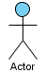 | Một người / nhóm người hoặc một thiết bị hoặc hệ thống tác động hoặc thao tác đến chương trình.
Use-case  (“Ca”sử dụng) |  | 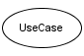 | Biểu diễn một chức năng xác định của hệ thống
Mối quan hệ giữa các use case |  | 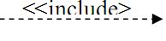 | Use case này sử dụng lại chức năng của use case kia
 |  | 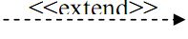 | Use case này mở rộng từ use case kia bằng cách thêm chức năng cụ thể
 |  | 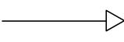 | Use case này kế thừa các chức năng từ use case kia
Biểu đồ TUẦN TỰ
Procedure  (Phương thức) |  | 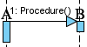 | Là một phương thức của B mà đối tượng A gọi thực hiện.
Message  (Thông điệp) |  | 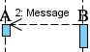 | Là một thông báo mà B gửi cho A.
Biểu đồ HOẠT ĐỘNG
Hoạt động | 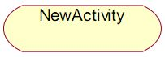 |  |  | Mô tả hoạt động gồm tên hoạt động và đặc tả của nó
Trạng thái khởi đầu | 
Trạng thái kết thúc | 
Thanh đồng bộ ngang |  |  |  | Mô tả thanh đồng bộ ngang
Chuyển tiếp
Quyết định |  |  |  | Mô tả một lựa chọn điều kiện
Các luồng | Phân tách các lớp đối tượng khác nhau trong biểu đồ hoạt động |  |  | Phân cách nhau bởi một đường kẻ dọc từ trên xuống dưới biểu đồ

DANH MỤC TỪ VIẾT TẮT
STT | Ký hiệu chữ viết tắt | Chữ đầy đủ
1 | CSDL | Cơ sở dữ liệu
2 | TMĐT | Thương mại điện tử
3 | UC | Use Case
4 | SQL | Structured Query Language

MỞ ĐẦU

1. Lý do chọn đề tài
Trong thời đại khoa học công nghệ phát triển mạnh mẽ, các thiết bị điện tử như điện thoại thông minh, máy tính xách tay hay máy tính bảng có kết nối Internet đã trở thành công cụ quen thuộc và gần như không thể thiếu trong đời sống hằng ngày. Điều này cũng đồng nghĩa với việc các hệ thống bán hàng trực tuyến, đặc biệt là trong lĩnh vực rau củ quả, mang lại những lợi ích thiết thực trong việc quảng bá sản phẩm và thương hiệu của doanh nghiệp. Thông qua hệ thống bán rau củ trực tuyến, khách hàng có thể dễ dàng tiếp cận các mặt hàng nông sản, lựa chọn sản phẩm mong muốn và đặt mua một cách trực quan, nhanh chóng mà không bị giới hạn về thời gian hay không gian.
Tùy theo lĩnh vực và quy mô kinh doanh, hệ thống bán rau củ trực tuyến sẽ mang lại những lợi ích khác nhau cho doanh nghiệp. Đặc biệt, với đặc thù rau củ quả là nhóm sản phẩm thiết yếu, nhu cầu tiêu thụ thường xuyên và liên tục, việc triển khai một hệ thống bán hàng trực tuyến sẽ giúp doanh nghiệp tiếp cận khách hàng rộng rãi và duy trì hoạt động kinh doanh hiệu quả. Những lợi ích nổi bật mà hệ thống bán rau củ trực tuyến mang lại có thể kể đến:
Cơ hội quảng bá sản phẩm và thương hiệu không giới hạn, hoạt động liên tục 24/7.
Giúp tổ chức và trình bày thông tin sản phẩm một cách khoa học, trực quan và dễ dàng tiếp cận.
Trở thành phương tiện hiệu quả và hiện đại để tiếp thị sản phẩm, dịch vụ và hình ảnh doanh nghiệp đến với khách hàng.
Dự án “Xây dựng API dịch vụ và ứng dụng cho hệ thống bán rau củ trực tuyến” tạo ra website kinh doanh mặt hàng rau củ, chi phí thiết kế thấp, giao diện khách hàng đẹp mắt, việc quản lý trở nên dễ dàng, tối ưu hóa cơ sở dữ liệu.

2. Mục tiêu nghiên cứu
Mục tiêu tổng quát: Xây dựng và triển khai website thương mại điện tử bán rau củ đáp ứng yêu cầu về quản lý hàng tươi, vận hành đơn hàng, giao nhận lạnh (nếu cần), và nâng cao trải nghiệm khách hàng.
Mục tiêu cụ thể:
Thiết kế giao diện website chuyên nghiệp, trực quan, tối ưu cho thiết bị mobile, hiển thị rõ thông tin về tươi/hữu cơ/nguồn gốc.
Xây dựng chức năng quản lý sản phẩm: thêm/sửa/xóa, phân loại theo loại rau (lá, củ, quả), giá cả theo trọng lượng.
Phát triển hệ thống quản lý đơn hàng: đặt hàng theo khối lượng, theo dõi trạng thái đơn.
Tích hợp cổng thanh toán trực tuyến bảo mật, hỗ trợ đa phương thức (thẻ, ví điện tử, COD).
Thiết lập quản lý tài khoản khách hàng, giỏ hàng, lịch sử mua.
Hệ thống báo cáo và thống kê: doanh thu theo mặt hàng/khung thời gian, tồn kho, tỷ lệ hỏng/hủy, đánh giá khách hàng.

3. Phương pháp nghiên cứu
Nghiên cứu lý thuyết: Tìm hiểu tiêu chuẩn quản lý thực phẩm tươi, nguyên tắc bảo quản, hướng dẫn SEO cho cửa hàng thực phẩm, tiêu chuẩn thanh toán trực tuyến và an ninh dữ liệu.
Khảo sát thực tế: Khảo sát nhu cầu người tiêu dùng về mua rau củ online, phân tích các website/ứng dụng bán thực phẩm tươi hàng đầu để rút kinh nghiệm (ưu/nhược điểm).
Phân tích – thiết kế: Sử dụng mô hình hóa (Use Case, ERD, luồng đặt hàng) để thiết kế kiến trúc hệ thống, cấu trúc cơ sở dữ liệu (lưu trữ thông tin về lô hàng, hạn sử dụng, nhà cung cấp).
Thực nghiệm: Triển khai lập trình website (front-end, back-end, cơ sở dữ liệu), kiểm thử chức năng (unit/integration), kiểm thử hiệu năng khi nhiều đơn cùng lúc, thử nghiệm quá trình giao hàng và thu thập phản hồi người dùng.

4. Nội dung nghiên cứu
Nội dung đề tài tập trung vào các phần chính sau:
Phân tích thị trường và người dùng: Đặc thù thị trường rau củ tươi, hành vi khách hàng, phân khúc mục tiêu (gia đình, quán ăn, văn phòng), xu hướng tiêu dùng (hữu cơ, sạch, giao nhanh).
Lựa chọn công nghệ: Đề xuất công nghệ xây dựng website (HTML, CSS, JavaScript, framework front-end nếu cần; PHP/Node.js/Java cho back-end; MySQL/PostgreSQL cho DB), công nghệ bổ trợ (API cho thanh toán, dịch vụ giao hàng, SMS/email).
Phân tích và thiết kế hệ thống: Yêu cầu chức năng (thêm/sửa sản phẩm theo khối lượng, quản lý lô hàng, truy xuất nguồn gốc), Use Case, sơ đồ luồng dữ liệu, ERD (sản phẩm — lô — nhà cung cấp — đơn hàng — khách hàng).
Xây dựng giao diện và trải nghiệm: Thiết kế UI/UX tối ưu cho tìm kiếm nhanh theo loại/giá/khoảng cách/seasonal filter, trang sản phẩm hiển thị trọng lượng/gói, hình ảnh, thông tin lưu trữ và hạn sử dụng. Responsive trên di động.
Chức năng quản trị: Module quản lý sản phẩm, quản lý kho (theo lô/hạn sử dụng), quản lý đơn hàng, quản lý nhà cung cấp, thiết lập khung giờ giao hàng và phí vận chuyển theo vùng.
Thanh toán và vận chuyển: Tích hợp cổng thanh toán, tùy chọn thu COD, kết nối với đối tác giao hàng (API) hoặc quản lý giao hàng nội bộ với tính năng chọn khung giờ, theo dõi giao nhận.
Kiểm thử và đánh giá: Kiểm thử chức năng, bảo mật, hiệu năng; thu thập phản hồi người dùng, đánh giá khả năng mở rộng và đề xuất cải tiến (ví dụ thêm quản lý kho lạnh, tích hợp IoT cho theo dõi nhiệt độ).

5. Cấu trúc báo cáo
Báo cáo được trình bày khoa học, bao gồm các phần chính:
Phần Mở đầu: Lý do chọn đề tài, mục tiêu, nội dung và phương pháp nghiên cứu.
Chương 1: Giới thiệu tổng quan về đề tài.
Chương 2: Phân tích và thiết kế hệ thống
Chương 3: Kết quả thực nghiệm
Kết luận: Tóm tắt kết quả đạt được, ý nghĩa thực tiễn, đề xuất hướng phát triển.

LỜI CẢM ƠN
Việc ứng dụng công nghệ thông tin đã trở nên phổ biến trong hầu hết mọi cơ quan, doanh nghiệp, trường học đặc biệt là việc áp dụng các giải pháp tin học trong công tác quản lý.
Trong ít năm trở lại đây, với tốc độ phát triển như vũ bão, công nghệ thông tin đang dần làm cho cuộc sống của con người trở nên thú vị và đơn giản hơn. Vì vậy để bắt kịp với nhịp độ phát triển của xã hội, những kiến thức học được trên giảng đường là vô cùng quan trọng đối với mỗi sinh viên chúng em.
Chúng em xin chân thành cảm ơn các thầy giáo bộ môn đã tận tình giảng dạy chúng em trong suốt thời gian học tập vừa qua. Nhờ có sự chỉ dạy tận tình của các thầy, cô để giúp chúng em hoàn thành môn học này.
Chúng em chân thành xin gửi lời cảm ơn đặc biệt đến người thầy đã tận tình hướng dẫn môn em hoàn thành bài tập lớn.
Chúng em xin chân thành cảm ơn thầy.
Hà Nội, tháng 09 năm 2025.

GIỚI THIỆU TỔNG QUAN VỀ ĐỀ TÀI

1.1. Đặt vấn đề và tính cấp thiết của đề tài
Trong bối cảnh cuộc cách mạng công nghiệp 4.0, công nghệ thông tin đang trở thành nền tảng quan trọng thúc đẩy quá trình chuyển đổi số trong nhiều lĩnh vực của đời sống xã hội. Thương mại điện tử phát triển mạnh mẽ đã làm thay đổi phương thức mua sắm truyền thống, giúp người tiêu dùng dễ dàng tiếp cận sản phẩm và dịch vụ thông qua các nền tảng trực tuyến.
Đối với lĩnh vực nông sản, đặc biệt là rau củ quả, nhu cầu tiêu thụ hàng ngày của người dân rất lớn và ổn định. Tuy nhiên, thực tế cho thấy việc phân phối rau củ vẫn còn nhiều hạn chế như: khó kiểm soát chất lượng sản phẩm, khâu trung gian làm tăng giá thành, thiếu thông tin minh bạch về nguồn gốc sản phẩm. Điều này dẫn đến sự bất tiện cho người tiêu dùng và gây khó khăn cho nhà cung cấp trong việc tiếp cận thị trường.
Việc xây dựng một hệ thống bán rau củ trực tuyến hiện đại, có khả năng cung cấp API dịch vụ và ứng dụng đi kèm, không chỉ giúp người tiêu dùng dễ dàng lựa chọn và mua sắm rau củ chất lượng mà còn hỗ trợ nhà cung cấp quản lý hàng hóa, đơn hàng, khách hàng một cách hiệu quả. Đây chính là cơ sở để hình thành đề tài “Xây dựng API dịch vụ và ứng dụng cho hệ thống bán rau củ trực tuyến”.

1.2. Tổng quan về kiến trúc hướng dịch vụ (SOA) và RESTful API

1.2.1. Kiến trúc hướng dịch vụ (SOA)
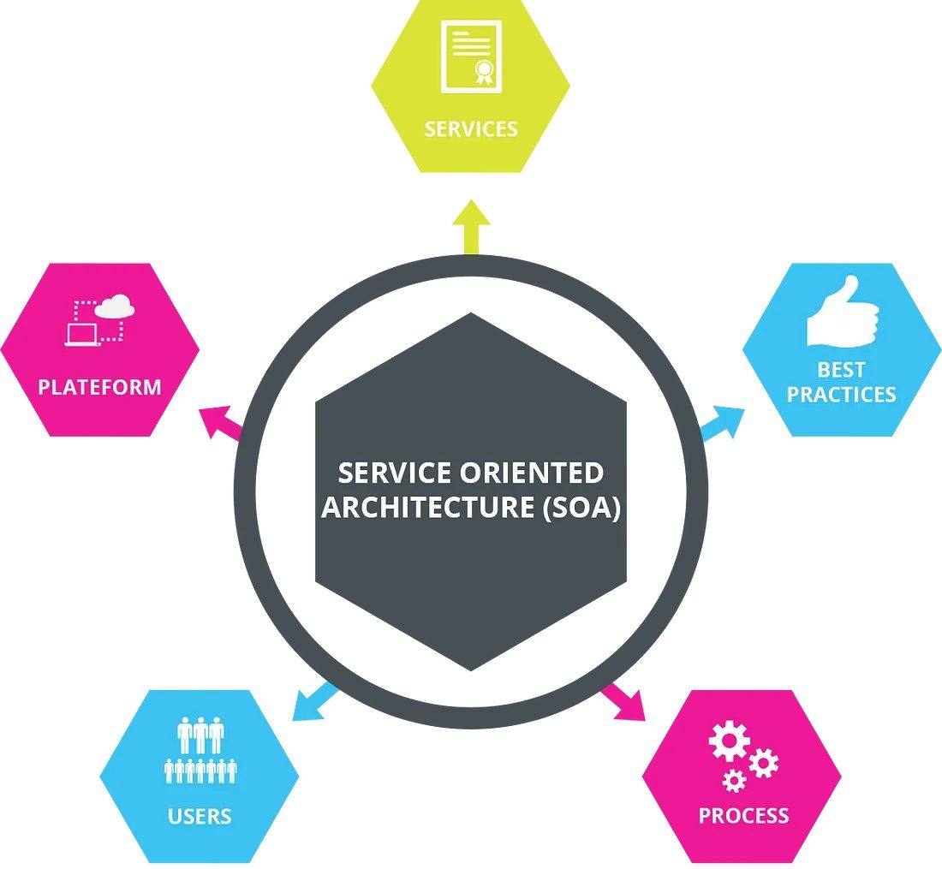
Hình 1.1: Kiến trúc phần mềm hướng dịch vụ SOA
Kiến trúc hướng dịch vụ (Service-Oriented Architecture – SOA) là một phong cách thiết kế phần mềm trong đó các chức năng của hệ thống được chia nhỏ và đóng gói thành các dịch vụ (service) độc lập. Mỗi dịch vụ thực hiện một nhiệm vụ nghiệp vụ cụ thể, có khả năng tái sử dụng và giao tiếp với nhau thông qua các giao thức chuẩn.
a. Đặc trưng của SOA
Tính mô-đun và độc lập: Các dịch vụ hoạt động như những khối xây dựng riêng biệt, có thể triển khai và thay thế độc lập.
Khả năng tái sử dụng: Một dịch vụ được xây dựng có thể phục vụ nhiều ứng dụng khác nhau.
Khả năng tương tác (interoperability): Dịch vụ có thể giao tiếp qua các chuẩn phổ biến (HTTP, SOAP, XML, JSON), không phụ thuộc vào ngôn ngữ lập trình.
Tách biệt giao diện và cài đặt: Người dùng dịch vụ chỉ cần quan tâm đến cách gọi (interface), không cần biết dịch vụ được triển khai ra sao.
b. Ưu điểm và hạn chế của SOA
Ưu điểm:
Hệ thống linh hoạt, dễ mở rộng và bảo trì.
Giảm trùng lặp nhờ khả năng tái sử dụng dịch vụ.
Tích hợp được nhiều hệ thống không đồng nhất.
Hạn chế:
Quá trình thiết kế và triển khai phức tạp, đòi hỏi quản lý chặt chẽ.
Tốn chi phí hạ tầng, đặc biệt khi triển khai trên quy mô lớn.
Một số giải pháp SOA dựa trên SOAP/XML có độ phức tạp cao, dẫn tới giảm hiệu năng.

1.2.2. RESTful API
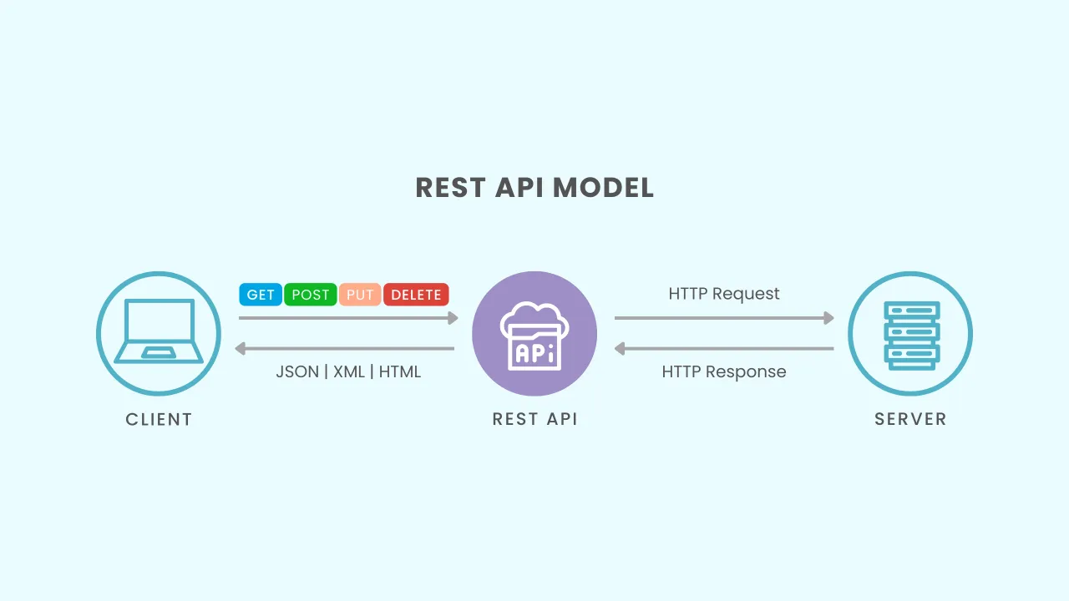
Hình 1.2: Mô hình RESTful API

REST (Representational State Transfer) là một phong cách kiến trúc được giới thiệu bởi Roy Fielding (2000), định nghĩa tập hợp các nguyên tắc thiết kế dịch vụ web. Dựa trên REST, các dịch vụ web RESTful API được xây dựng nhằm cung cấp khả năng giao tiếp nhẹ nhàng, hiệu quả và dễ sử dụng hơn so với các mô hình dịch vụ truyền thống.
RESTful API được triển khai phổ biến trong các ứng dụng web, di động, và IoT, với vai trò là “cầu nối” giữa hệ thống phía máy chủ và các ứng dụng phía người dùng.
a. Đặc trưng của RESTful API
Dựa trên tài nguyên (resource-based): Mọi thông tin trong hệ thống được coi là tài nguyên và được định danh bằng URI.
Phương thức HTTP chuẩn: CRUD được ánh xạ trực tiếp sang GET, POST, PUT/PATCH, DELETE.
Stateless: Mỗi yêu cầu từ client đến server là độc lập, server không lưu trạng thái phiên làm việc.
Định dạng dữ liệu linh hoạt: JSON được sử dụng phổ biến nhờ tính nhẹ, dễ phân tích, ngoài ra có thể dùng XML hoặc YAML.
b. Ưu điểm và hạn chế của RESTful API
Ưu điểm:
Đơn giản, hiệu năng cao, dễ triển khai hơn SOAP.
Tích hợp tốt với các nền tảng web, mobile, IoT.
Dễ mở rộng, bảo trì, thích hợp với mô hình microservices.
Hạn chế:
Chưa hỗ trợ tốt cho các giao dịch phức tạp nhiều bước.
Phụ thuộc mạnh vào giao thức HTTP.

1.3. Tổng quan về Framwork Spring Boot

1.3.1. Khái niệm

Hình 1.3: Kiến trúc Framework Spring Boot
Spring Boot là một framework mã nguồn mở được phát triển dựa trên Spring Framework bởi Pivotal Team vào năm 2014. Công nghệ này được thiết kế nhằm đơn giản hóa quy trình phát triển ứng dụng Java, đặc biệt là các ứng dụng web và microservices. Thay vì phải cấu hình nhiều tệp XML phức tạp như Spring truyền thống, Spring Boot cung cấp một bộ cấu hình mặc định hợp lý và tích hợp sẵn các thư viện phổ biến.
Một điểm đặc biệt của Spring Boot là khả năng chạy ứng dụng độc lập dưới dạng file thực thi .jar hoặc .war mà không cần triển khai trên máy chủ ứng dụng bên ngoài. Điều này giúp rút ngắn thời gian phát triển, kiểm thử và triển khai, đồng thời phù hợp với các mô hình triển khai hiện đại như cloud computing và containerization (Docker, Kubernetes).

1.3.2. Đặc điểm nổi bật của Spring Boot
Spring Boot mang nhiều đặc điểm vượt trội, tiêu biểu là:
Cấu hình tự động (Auto Configuration): Tự động cấu hình dựa trên các thư viện có trong classpath, giúp giảm thiểu việc khai báo thủ công.
Starter Dependencies: Cung cấp các gói phụ thuộc sẵn có (Spring Boot Starter) cho từng nhu cầu, ví dụ: spring-boot-starter-web, spring-boot-starter-data-jpa,… giúp tích hợp nhanh chóng với công nghệ khác.
Máy chủ ứng dụng nhúng (Embedded Server): Hỗ trợ chạy trực tiếp trên các máy chủ nhúng như Tomcat, Jetty, Undertow, không cần cài đặt riêng.
Spring Boot Actuator: Cung cấp các endpoint giám sát, thống kê và quản trị, hỗ trợ quá trình vận hành hệ thống.
Khả năng tích hợp mạnh mẽ: Hoạt động tốt với RESTful API, Microservices, điện toán đám mây và các công cụ DevOps.

1.3.3. Ưu điểm của Spring Boot
Đơn giản và nhanh chóng: Giúp rút ngắn thời gian phát triển nhờ loại bỏ cấu hình phức tạp.
Hỗ trợ phát triển RESTful API: Thuận tiện trong việc xây dựng các dịch vụ web và microservices.
Tích hợp nhiều công nghệ phổ biến: Dễ dàng kết nối với JPA, JDBC, bảo mật (Spring Security), messaging (Kafka, RabbitMQ),…
Cộng đồng lớn, tài liệu phong phú: Hỗ trợ tốt cho việc học tập, nghiên cứu và triển khai thực tế.
Khả năng mở rộng cao: Phù hợp với cả hệ thống nhỏ lẫn quy mô lớn, hỗ trợ tốt mô hình cloud-native.

1.3.4. Hạn chế của Spring Boot
Dung lượng ứng dụng lớn: Các file .jar tạo ra thường có kích thước lớn do tích hợp nhiều thư viện.
Khó kiểm soát cấu hình tự động: Trong một số trường hợp đặc thù, việc Spring Boot tự động cấu hình có thể gây xung đột hoặc không phù hợp, lập trình viên cần can thiệp thủ công.
Hiệu năng khởi động: Thời gian khởi động ứng dụng có thể chậm hơn so với các framework nhẹ hơn như Quarkus hay Micronaut.
Yêu cầu kiến thức nền tảng về Spring: Dù đơn giản hóa, Spring Boot vẫn đòi hỏi người phát triển hiểu rõ Spring Core để xử lý các tình huống nâng cao.

1.4. Công nghệ phát triển
Hệ quản trị cơ sở dữ liệu: mysql
Công cụ lập trình: IntelliJ , visual studio code
Ngôn ngữ lập trình: java (spring boot)

1.4.1. Ngôn ngữ java
Java là ngôn ngữ lập trình bậc cao, hướng đối tượng, mạnh mẽ và bảo mật, đồng thời cũng được xem là một nền tảng nhờ có JRE và hệ thống API riêng. Ra đời năm 1995 bởi Sun Microsystems, Java nhanh chóng trở nên phổ biến với phương châm “Write Once, Run Anywhere”. Hiện nay, Java được phát triển với nhiều phiên bản như Java SE, Java EE và Java ME, phù hợp cho cả ứng dụng tiêu chuẩn, doanh nghiệp và di động.
a. Spring Boot
Spring Boot là một Java framework được phát triển bởi Pivital Team dựa trên Java framework mã nguồn mở để tạo ra các microservice, nhằm mục đích xây dựng các ứng dụng Spring độc lập một cách nhanh chóng và có khả năng thực thi ngay.
Sau khi sử dụng Spring Boot để lập trình ứng dụng Spring, bạn có thể chạy ngay ứng dụng của mình mà không cần phải cấu hình quá nhiều.
b. Spring Data JPA
Spring Data là một module của Spring Framework. Mục đích của Spring Data là giảm thiểu việc thực hiện quá nhiều bước để có thể implement được JPA.
Spring Data JPA là một phần của Spring Data và nó hỗ trợ Hibernate 5, Open JPA 2.4 và Eclipse Link 2.6.1. Spring Data JPA không phải là một JPA provider điều này khác với Hibernate. Spring Boot JPA là một phần trong hệ sinh thái Spring Data, nó tạo ra một layer ở giữa tầng service và database, giúp chúng ta thao tác với database một cách dễ dàng hơn, tự động config và giảm thiểu code thừa thãi. Spring Boot JPA đã wrapper Hibernate và tạo ra một interface mạnh mẽ. Nếu như bạn gặp khó khăn khi làm việc với Hibernate thì đừng lo, bạn hãy để Spring JPA làm hộ.
c. Apache Maven
Maven là công cụ quản lý và thiết lập tự động 1 dự án phần mềm. Chủ yếu dùng cho các lập trình viên java, nhưng nó cũng có thể được dùng để xây dựng và quản lý các dự án dùng C#, Ruby, hay ngôn ngữ khác. Maven phục vụ mục đích tương tự như Apache Ant, nhưng nó dựa trên khái niệm khác và cách hoạt động khác. Maven hỗ trợ việc tự động hóa các quá trình tạo dự án ban đầu, thực hiện biên dịch, kiểm thử, đóng gói và triển khai sản phẩm.
d. Bootstrap 4
Bootstrap 4 là phiên bản Bootstrap mới nhất hiện nay, với nhiều component mới, style sheet nhanh hơn và responsive hơn. Bootstrap 4 hỗ trợ các bản phát hành ổn định, mới nhất của tất cả các trình duyệt và nền tảng chính. Tuy nhiên, Internet Explorer 9 trở xuống không được hỗ trợ. Bootstrap cũng cung cấp cho bạn khả năng tạo ra các responsive designs một cách dễ dàng.
e. Angular
Angular là một framework JavaScript và được viết bằng TypeScript. Google tạo ra framework này với mục đích viết nên giao diện web (Front-end) đúng chuẩn “ít nỗ lực”. Không chỉ đem lại những lợi ích như một framework, mà Angular còn giữ nguyên cấu trúc như ngôn ngữ lập trình tiêu chuẩn. Điều đó giúp các nhà phát triển vừa dễ mở rộng dự án cũng như việc bảo trì.

1.4.3. Hệ quản trị cơ sở dữ liệu mysql
MySQL là một hệ quản trị cơ sở dữ liệu mã nguồn mở, được sử dụng rộng rãi trong phát triển ứng dụng và website. Cơ sở dữ liệu trong MySQL cho phép lưu trữ và tổ chức thông tin một cách khoa học, giúp truy xuất dữ liệu nhanh chóng và thuận tiện. Hệ thống hỗ trợ đa dạng ngôn ngữ lập trình như PHP, Perl, Java hay Python, đồng thời có khả năng hoạt động ổn định trên nhiều hệ điều hành. Với ưu điểm tốc độ cao, tính tin cậy và hoàn toàn miễn phí, MySQL đã trở thành một trong những hệ quản trị cơ sở dữ liệu phổ biến và được các nhà phát triển ưa chuộng nhất hiện nay.
Điểm mạnh của hệ quản trị cơ sở dữ liệu MySQL :
Khả năng mở rộng và tính linh hoạt.
Hiệu năng cao.
Tính sẵn sàng cao.
Hỗ trợ giao dịch mạnh mẽ.
Điểm mạnh của Web và Data Warehouse.
Bảo vệ dữ liệu mạnh mẽ.
Phát triển ứng dụng toàn diện.
Mã nguồn mở tự do và hỗ trợ 24/7.
Chi phí sở hữu thấp nhất.

1.5. Kết luận chương
Chương 1 đã trình bày cơ sở hình thành đề tài thông qua việc nêu bật tính cấp thiết của việc xây dựng hệ thống bán rau củ trực tuyến, đồng thời giới thiệu kiến trúc hướng dịch vụ (SOA) và RESTful API như những nền tảng quan trọng cho việc phát triển dịch vụ web hiện đại. Bên cạnh đó, phần tổng quan về Spring Boot và các công nghệ bổ trợ đã làm rõ lý do lựa chọn công nghệ này nhằm đảm bảo tính linh hoạt, hiệu quả và khả năng mở rộng của hệ thống.
Những nội dung này là tiền đề quan trọng cho chương 2 – Phân tích và thiết kế hệ thống, nơi sẽ đi sâu vào mô hình hóa dữ liệu và xác định các chức năng cốt lõi.

PHÂN TÍCH VÀ THIẾT KẾ HỆ THỐNG

2.1. Xác định hệ thống website bán hàng và quản lý thiết bị điện tử.

2.1.1. Yêu cầu hệ thống
Một hệ thống bán rau củ trực tuyến hiện đại cần đáp ứng đồng thời hai yếu tố quan trọng. Thứ nhất là đảm bảo việc quản lý sản phẩm, đơn hàng và khách hàng diễn ra chính xác, minh bạch và nhanh chóng. Thứ hai là hỗ trợ đa dạng các nhóm người dùng bao gồm quản trị viên, người xem và khách hàng. Việc phân tích yêu cầu nghiệp vụ là bước cần thiết để xác định rõ những chức năng cốt lõi mà hệ thống cần thực hiện.
Đối với quản trị viên (admin), hệ thống cần cung cấp khả năng quản lý tập trung toàn bộ dữ liệu. Quản trị viên phải có quyền thêm mới, chỉnh sửa, xóa và tra cứu thông tin sản phẩm, loại sản phẩm, khách hàng và đơn hàng. Ngoài ra, hệ thống cần hỗ trợ chức năng thống kê để quản trị viên theo dõi tình hình kinh doanh, đánh giá hiệu quả hoạt động và đưa ra các quyết định quản lý phù hợp.
Đối với người xem (viewer), yêu cầu nghiệp vụ tập trung vào khả năng tiếp cận thông tin sản phẩm. Người xem cần được hỗ trợ chức năng tìm kiếm, tra cứu thông tin chi tiết, cũng như quản lý danh sách sản phẩm yêu thích nhằm thuận tiện trong quá trình tham khảo trước khi đưa ra quyết định mua hàng.
Đối với khách hàng (customer), hệ thống phải đáp ứng đầy đủ các chức năng cần thiết cho trải nghiệm mua sắm trực tuyến. Khách hàng cần có khả năng tìm kiếm và xem thông tin sản phẩm, quản lý giỏ hàng, đánh dấu sản phẩm yêu thích, thực hiện thanh toán trực tuyến và nhận thông báo xác nhận đơn hàng qua email. Ngoài ra, khách hàng cũng cần được hỗ trợ quản lý thông tin cá nhân, theo dõi lịch sử đơn hàng và tra cứu chi tiết các giao dịch đã thực hiện.
Tóm lại, hệ thống bán rau củ trực tuyến không chỉ dừng lại ở việc đáp ứng các chức năng cơ bản cho từng nhóm người dùng mà còn cần đảm bảo sự thuận tiện, minh bạch và hiệu quả trong quá trình quản lý và mua sắm. Đây là nền tảng quan trọng để phát triển một ứng dụng thương mại điện tử hiện đại, phù hợp với nhu cầu thực tiễn.

2.1.2. Yêu cầu phi chức năng
Đáp ứng nhu cầu thị trường, thông tin sản phẩm luôn được cập nhật đáp ứng nhu cầu của người mua
Hỗ trợ tư vấn người mua sản phẩm, tiết kiệm được chi phí và thời gian
Màu sắc bắt mắt phù hợp với lĩnh vực quảng cáo giới thiệu marketing
Dễ sử dụng cho khách hàng
Hỗ trợ quản trị viên quản lý tốt website

2.1.3. Các actor của hệ thống
Quản trị viên (admin): quản lý trực tiếp trang web, chịu trách nhiệm vận hành và bảo trì trang web. Và cũng là người có quyền thực hiện các thao tác quản lý trên website về sản phẩm, đơn hàng, doanh thu,…. Người này được cấp một tài khoản email và password để truy xuất vào hệ thống thực hiện những chức năng bao gồm:
Thứ 1: Xem, thêm, sửa, xóa thông tin liên quan đến sản phẩm, việc này giúp quản lý sản phẩm một cách thuận lợi.
Thứ 2: Xem doanh thu, kho hàng việc này giúp cho chủ cửa hàng có thể biết tình trạng cửa hàng trong thời gian xem xét.
Thứ 3: Xem và tương tác với các đơn hàng như hủy đơn, báo hết, xác nhận đơn hàng,… để thực hiện giao dịch từ xa với khách hàng.
Thứ 4: Xem danh sách khách hàng, khách hàng tiềm năng của cửa hàng.
Người xem (Viewer): có các chức năng tìm kiếm, xem thông tin chi tiết sản phẩm, quản lý giỏ hàng của các sản phẩm.
Khách hàng (Customer): có các chức năng cơ bản của người xem (viewer) mua sản phẩm được trình bày trên website, và để thuận tiện cho việc phân biệt giữa các khách hàng cũng như giỏ hàng riêng của từng người khi thực hiện mua hàng hóa tại cửa hàng. Website phải có các chức năng sau:
Thứ 1: Đăng ký tài khoản khách hàng, để chủ cửa hàng nhận biết các khách hàng của mình cũng như đơn hàng của họ, và cho khách hàng có thể đặt hàng từ xa.
Thứ 2: Xem thông tin, bình luận, đánh giá của sản phẩm nhằm để khách hàng hiểu rõ về sản phẩm mình muốn mua, cũng như nhận xét của khách hàng khác.
Thứ 3: Thêm sản phẩm vào giỏ hàng, cũng như đặt hàng để giúp khách hàng có thể mua sản phẩm từ xa mà không cần tới tại cửa hàng.
Thứ 4: Chức năng bình luận, đánh giá để bày tỏ thái độ, nhận xét của khách hàng về sản phẩm của cửa hàng giúp cho chủ cửa hàng nâng cao chất lượng sản phẩm cũng như tiếp cận nhu cầu của người mua hàng.
Ngoài các chức năng trên, thì trang của khách hàng phải có thêm các chức năng như đăng nhập, chỉnh sửa thông tin cá nhân, tìm kiếm, lọc sản phẩm,… Giao diện cho khách hàng phải thân thiện, dễ sử dụng, bắt mắt để gắt kết với cửa hàng.
Dựa vào yêu cầu phân tích hệ thống, ta có các actor sau: quản trị viên (admin), người xem (viewer) và khách hàng (customer).

2.1.4. Use case tổng quan
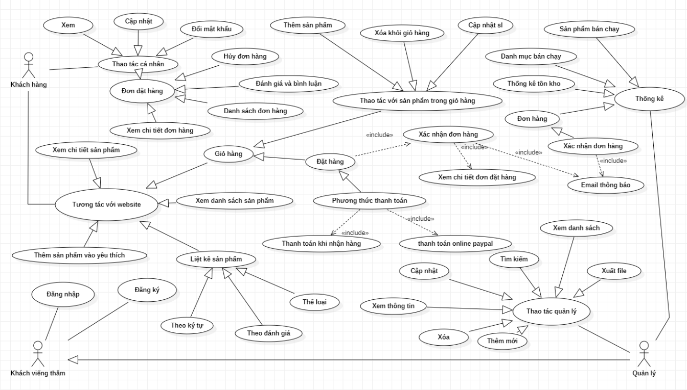
Hình 2.1: Biểu đồ usecase tổng quan

2.2. Phân tích chi tiết các chức năng của hệ thống

2.2.1. Chức năng đăng nhập
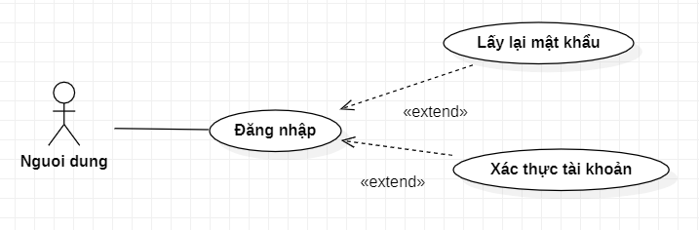
Hình 2.2: Biểu đồ usecase đăng nhập
Bảng 2.1: Đặc tả usecase đăng nhập
Tên chức năng | Chức năng đăng nhập
Mục đích | Người dùng đăng nhập tài khoản.
Actor | Người dùng.
Tiền điều kiện | Người dùng đã có tài khoản trong hệ thống.
Luồng sự kiện chính | 1. Người dùng chọn đăng nhập.  2. Người dùng điền thông tin tài khoản.  3. Người dùng xác nhận email đăng nhập.  4. Hệ thống lưu thông tin và chuyển hướng về trang chủ.

2.2.2. Chức năng đăng ký tài khoản
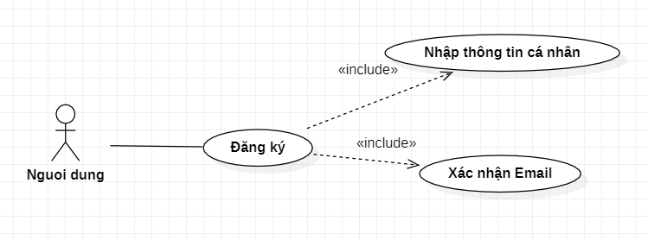
Hình 2.3: Biểu đồ usecase đăng ký
Bảng 2.2: Đặc tả usecase đăng ký
Tên chức năng | Chức năng đăng ký
Mục đích | Người dùng đăng ký tài khoản.
Actor | Người dùng.
Tiền điều kiện | Người dùng chưa có tài khoản trong hệ thống.
Luồng sự kiện chính | 1. Người dùng chọn đăng ký.  2. Người dùng điền thông tin tài khoản.  3. Người dùng xác nhận email đăng ký.  4. Hệ thống lưu thông tin và chuyển hướng về trang đăng nhập.

2.2.3. Chức năng tìm kiếm
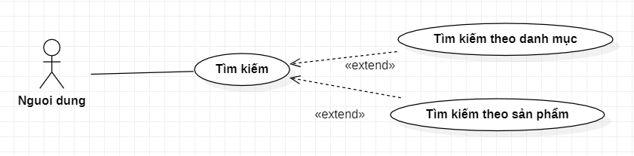
Hình 2.4: Biểu đồ usecase tìm kiếm
Bảng 2.3: Đặc tả usecase tìm kiếm
Tên chức năng | Chức năng tìm kiếm
Mục đích | Người dùng tìm kiếm sản phẩm
Actor | Người dùng.
Tiền điều kiện | Người dùng đã có tài khoản trong hệ thống.
Luồng sự kiện chính | 1. Người dùng chọn thanh tìm kiếm trên trang chủ.  2. Người dùng nhập từ khoá tìm kiếm  3. Hệ thống dựa vào từ khoá hiển thị danh sách sản phẩm liên quan.

2.2.4. Chức năng quản lý sản phẩm
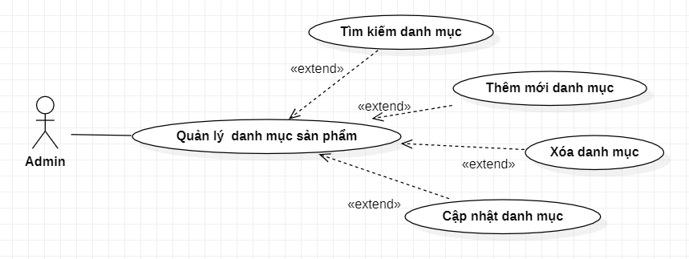
Hình 2.5: Biểu đồ usecase quản lý sản phẩm

Bảng 2.4: Đặc tả usecase quản lý sản phẩm
Tên chức năng | Chức năng quản lý sản phẩm
Mục đích | Admin quản lý sản phẩm.
Actor | Admin.
Tiền điều kiện | Admin truy cập vào trang quản lý.
Luồng sự kiện chính | 1. Admin truy cập mục quản lý sản phẩm.  2. Admin có thể tìm kiếm, thêm, sửa hoặc xoá sản phẩm.  3. Hệ thống lưu thông tin chỉnh sửa.

2.2.5. Chức năng danh mục sản phẩm
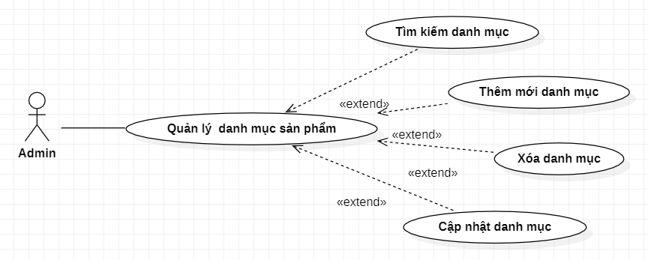
Hình 2.6: Sơ đồ usecase quản lý danh mục sản phẩm
Bảng 2.5: Đặc tả usecase quản lý danh mục sản phẩm
Tên chức năng | Chức năng quản lý danh mục sản phẩm.
Mục đích | Admin quản lý danh mục sản phẩm.
Actor | Admin.
Tiền điều kiện | Admin truy cập vào trang quản lý.
Luồng sự kiện chính | 1. Admin truy cập mục quản lý danh mục sản phẩm  2. Admin có thể tìm kiếm, thêm, sửa hoặc xoá danh mục sản phẩm.  3. Hệ thống lưu thông tin chỉnh sửa.

2.2.6. Chức năng xác nhận đơn hàng
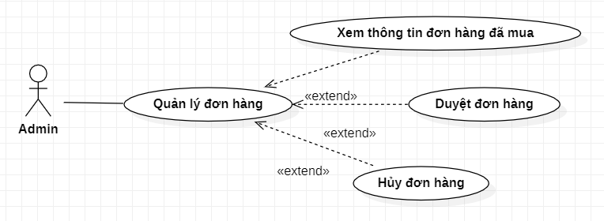
Hình 2.7: Sơ đồ usecase quản lý đơn hàng
Bảng 2.6: Đặc tả usecase quản lý đơn hàng
Tên chức năng | Chức năng quản lý đơn hàng.
Mục đích | Admin quản lý đơn hàng.
Actor | Admin.
Tiền điều kiện | Admin truy cập được vào hệ thống.
Luồng sự kiện chính | 1. Admin truy cập trang quản lý đơn hàng.  2. Admin có thể xem thông tin đơn hàng, duyệt hoặc huỷ đơn hàng.  3. Hệ thống lưu thông tin chỉnh sửa

2.2.7. Chức năng quản lý khách hàng
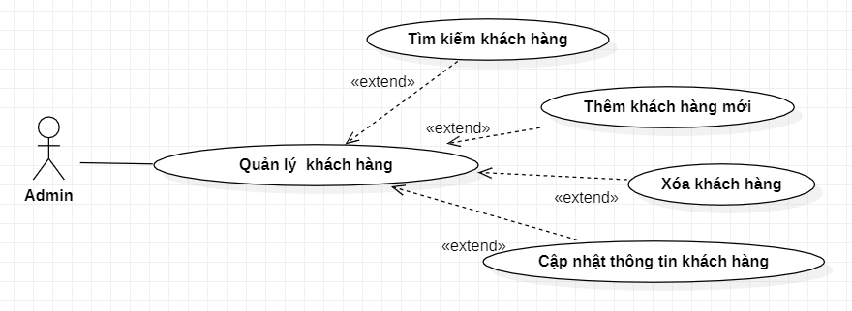
Hình 2.8: Sơ đồ usecase chức năng quản lý khách hàng
Bảng 2.7: Đặc tả usecase quản lý khách hàng
Tên chức năng | Chức năng quản lý khách hàng.
Mục đích | Admin quản lý danh sách khách hàng.
Actor | Admin.
Tiền điều kiện | Admin truy cập vào trang quản lý.
Luồng sự kiện chính | 1. Admin truy cập danh mục quản lý khách hàng.  2. Admin có thể tìm kiếm, thêm mới, chỉnh sửa thông tin khách hàng.  3. Hệ thống lưu thông tin chỉnh sửa.

2.2.8. Chức năng đặt hàng
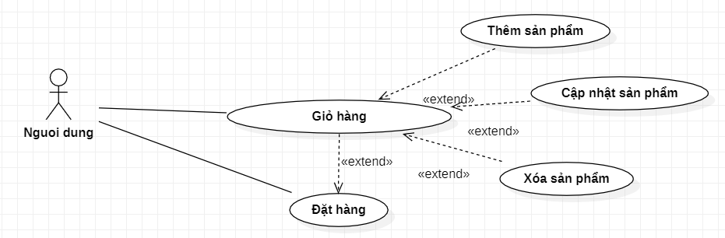
Hình 2.9: Sơ đồ usecase đặt hàng
Bảng 2.8: Đặc tả usecase đặt hàng
Tên chức năng | Chức năng đặt hàng.
Mục đích | Người dùng đặt hàng.
Actor | Người dùng.
Tiền điều kiện | Người dùng đã có tài khoản trong hệ thống.
Luồng sự kiện chính | 1. Người dùng thêm sản phẩm để tạo giỏ hàng.  2. Người dùng có thể thay đổi số lượng sản phẩm trong giỏ hàng.  3. Người dùng chọn sản phẩm và nhấn nút đặt hàng.  4. Hệ thống lưu thông tin và load lại giỏ hàng.

2.2.9. Chức năng thanh toán online
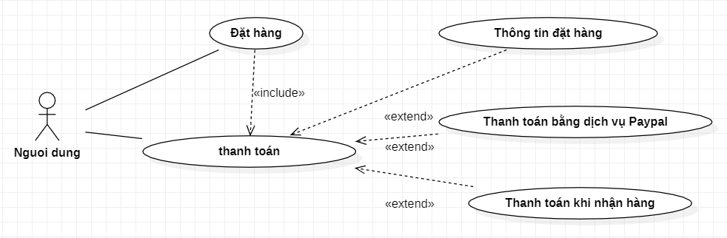
Hình 2.10: Sơ đồ usecase chức năng thanh toán
Bảng 2.9: Đặc tả usecase thanh toán
Tên chức năng | Chức năng thanh toán.
Mục đích | Người dùng thanh toán đơn hàng.
Actor | Người dùng.
Tiền điều kiện | Người dùng đã có tài khoản trong hệ thống.
Luồng sự kiện chính | 1. Người dùng chọn nút thanh toán online.  2. Người dùng nhập thông tin cần thiết và chọn phương thức thanh toán.  3. Hệ thống kiểm tra thông tin thanh toán.  4. Hệ thống tạo đơn hàng và hiển thị thông báo đặt hàng thành công.

2.2.10. Chức năng quản lý thống kê
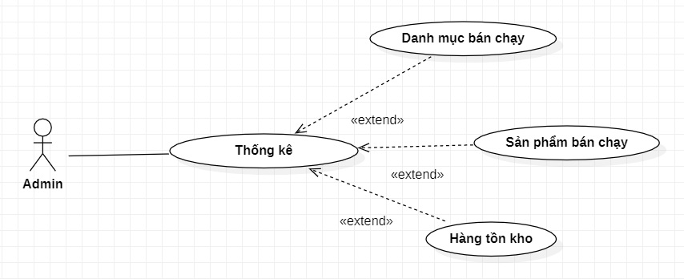
Hình 2.11: Sơ đồ usecase thống kê
Bảng 2.10: Đặc tả usecase quản lý thống kê
Tên chức năng | Chức năng quản lý thống kê
Mục đích | Admin quản lý thống kê.
Actor | Admin.
Tiền điều kiện | Admin truy cập trang quản lý.
Luồng sự kiện chính | 1. Admin vào danh mục quản lý thống kê.  2. Người dùng nhập vào tháng, năm cần thống kê sau đó ấn nút thống kê theo (danh mục bán chạy, sản phẩm bán chạy, hàng tồn kho) trên giao diện.  3. Hệ thống kiểm tra tính hợp lệ và trả về kết quả.

2.2.11. Chức năng đánh giá sản phẩm

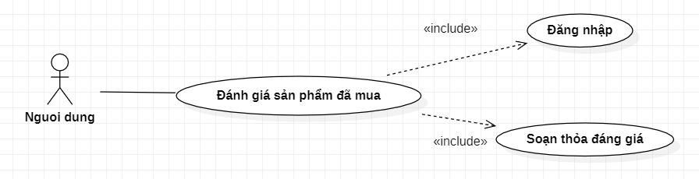
Hình 2.12: Sơ đồ usecase đánh giá sản phẩm
Bảng 2.11: Đặc tả usecase đánh giá sản phẩm
Tên chức năng | Chức năng đánh giá sản phẩm
Mục đích | Khách hàng đánh giá sản phẩm
Actor | Người dùng.
Tiền điều kiện | Người dùng đã mua sản phẩm của cửa hàng.
Luồng sự kiện chính | 1. Người dùng chọn mục đánh giá sản phẩm.  2. Người dùng điền nội dung đánh giá.  3. Hệ thống lưu lại kết quả và trả về thông báo.

2.3. Sơ đồ tuần tự

2.3.1. Tổng quan về sơ đồ tuần tự
Sơ đồ tuần tự (Sequence Diagram) là sơ đồ động trong UML, dùng để mô tả quá trình các đối tượng trong hệ thống tương tác với nhau theo trình tự thời gian. Sơ đồ thể hiện rõ thứ tự các thông điệp được gửi và nhận, giúp minh họa luồng xử lý của một chức năng cụ thể.
Trong hệ thống website bán giày cao gót, sơ đồ tuần tự được sử dụng để mô tả các quy trình chính như đăng nhập, tìm kiếm sản phẩm, thêm vào giỏ hàng, đặt hàng và thanh toán. Nhờ đó, người phát triển dễ dàng hình dung cách người dùng tương tác với hệ thống cũng như cách hệ thống phản hồi.
Việc xây dựng sơ đồ tuần tự giúp làm rõ yêu cầu nghiệp vụ, đảm bảo luồng xử lý logic và hỗ trợ kiểm tra, hoàn thiện thiết kế trước khi triển khai thực tế.

2.3.2. Sơ đồ tuần tự đăng ký
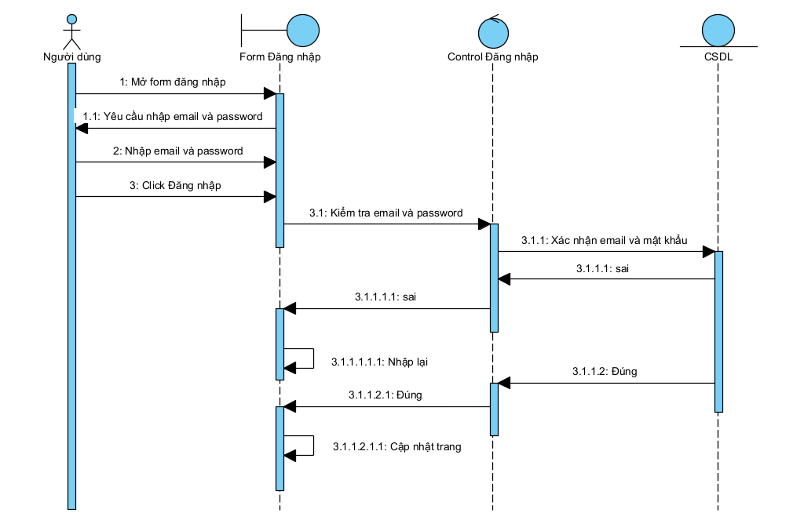
Hình 2.13: Sơ đồ tuần tự đăng ký
Actor: Người dùng
Lớp biên: Form Đăng nhập: Hiện thị form đăng ký
Lớp điều khiển: Control Đăng nhập: Thực hiện yêu cầu đăng ký
Lớp thực thể: CSDL: Lưu trữ thông tin của khách hàng

2.3.3. Sơ đồ tuần tự đăng nhập
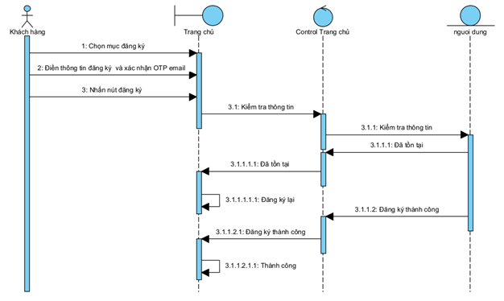
Hình 2.14: Sơ đồ tuần tự đăng nhập
Actor: Khách hàng
Lớp biên: Trang chủ: Hiện thị form đăng nhập
Lớp điều khiển: Control Trang chủ: Thực hiện yêu cầu đăng nhập
Lớp thực thể: nguoi dung: Lưu trữ thông tin của khách hàng

2.3.4. Sơ đồ tuần tự tìm kiếm sản phẩm
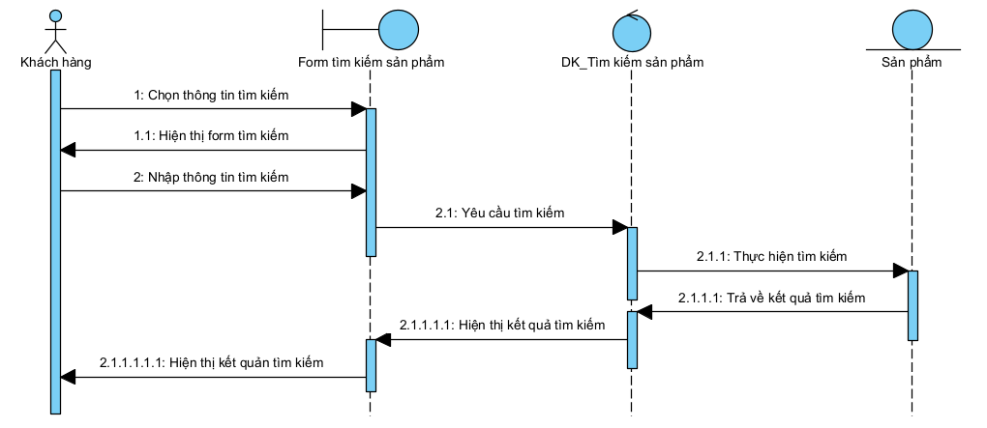
Hình 2.15: Sơ đồ tuần tự tìm kiếm sản phẩm
Actor: Khách hàng
Lớp biên: Form tìm kiếm sản phẩm: Hiện thị form tìm kiếm
Lớp điều khiển: DK_Tìm kiếm sản phẩm: Thực hiện yêu cầu tìm kiếm
Lớp thực thể: Sản phẩm: Lưu trữ thông tin của cửa hàng

2.3.5. Sơ đồ tuần tự tìm kiếm
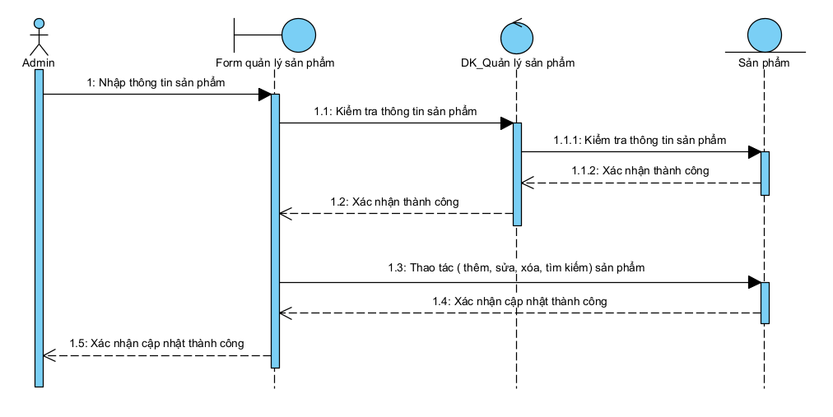
Hình 2.16: Sơ đồ tuần tự quản lý sản phẩm
Actor: Admin
Lớp biên: Form quản lý sản phẩm: Hiện thị form quản lý sản phẩm
Lớp điều khiển: DK quản lý sản phẩm: Thực hiện yêu cầu quản lý sản phẩm
Lớp thực thể: San pham: Lưu trữ thông tin của sản phẩm

2.3.6. Sơ đồ tuần tự danh mục sản phẩm
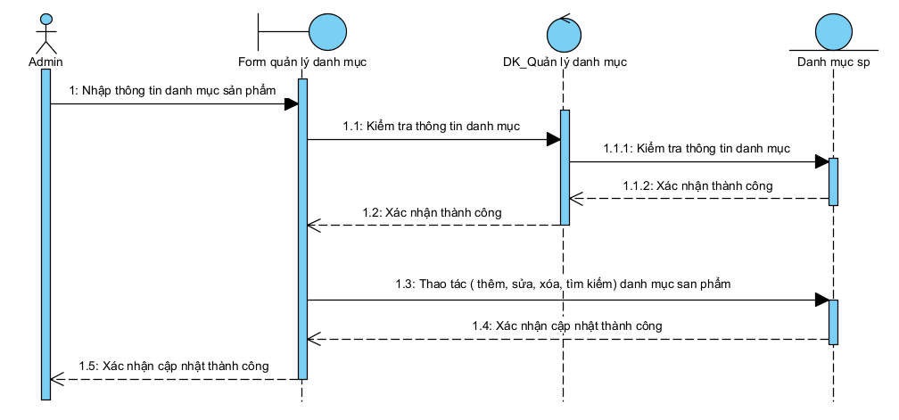
Hình 2.17: Sơ đồ tuần tự quản lý danh mục
Actor: Admin
Lớp biên: Form quản lý danh mục: Hiện thị form quản lý danh mục
Lớp điều khiển: DK_Quản lý danh mục: Thực hiện yêu cầu quản lý danh mục
Lớp thực thể: Danh mục sp: Lưu trữ thông tin danh mục sản phẩm

2.3.7. Sơ đồ tuần tự xác nhận đơn hàng
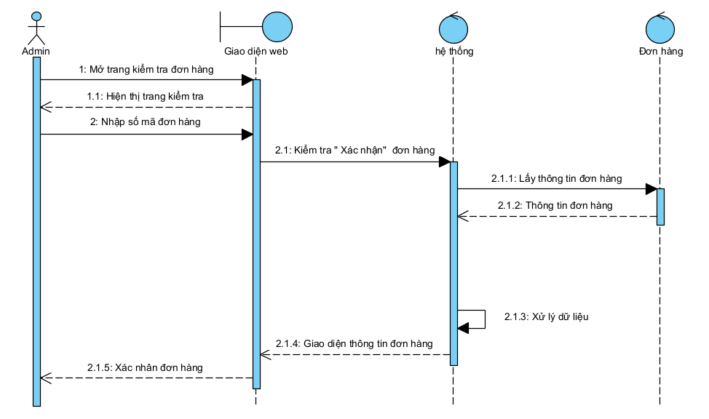
Hình 2.18: Sơ đồ tuần tự xác nhận đơn hàng
Actor: Admin
Lớp biên: Giao diện web: Hiện thị form quản lý đơn hàng
Lớp điều khiển: hệ thống: Thực hiện yêu cầu xác nhận đơn hàng
Lớp thực thể: Đơn hàng: Lưu trữ thông tin đơn hàng

2.3.8. Sơ đồ tuần tự huỷ đơn hàng
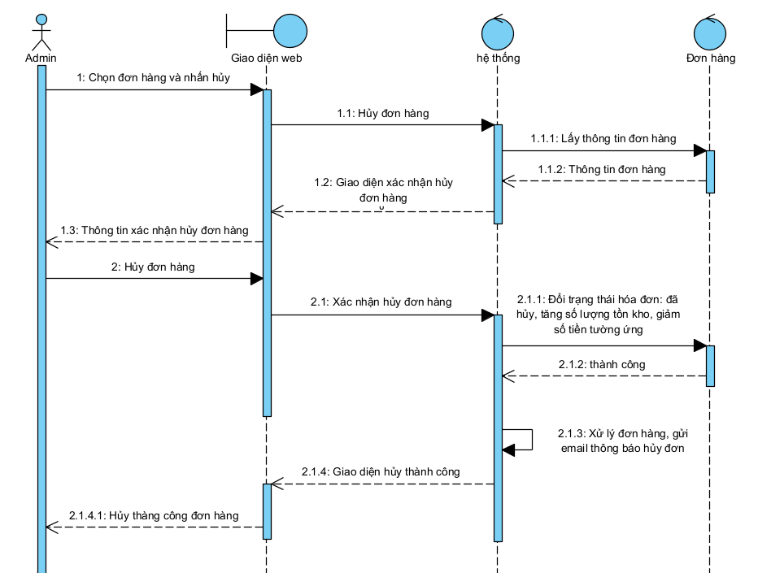
Hình 2.19: Sơ đồ tuần tự huỷ đơn hàng
Actor: Admin
Lớp biên: Giao diện web: Hiện thị form quản lý đơn hàng
Lớp điều khiển: hệ thống: Thực hiện yêu cầu huỷ đơn hàng
Lớp thực thể: Đơn hàng: Lưu trữ thông tin đơn hàng

2.3.9. Sơ đồ tuần tự quản lý khách hàng
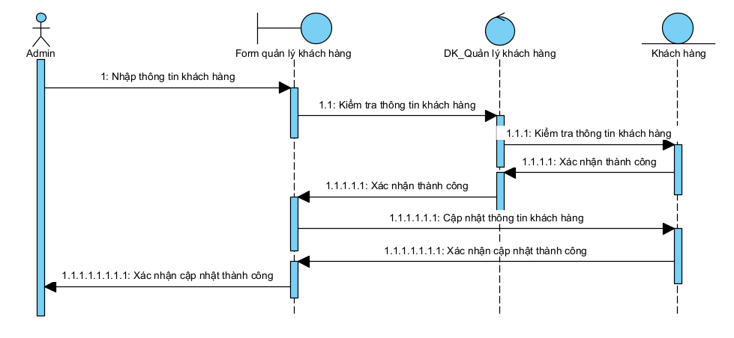
Hình 2.20: Sơ đồ tuần tự quản lý khách hàng
Actor: Admin
Lớp biên: Form quản lý khách hàng: Hiện thị form quản lý khách hàng
Lớp điều khiển: DK_Quản lý khách hàng: Thực hiện yêu cầu quản lý khách hàng
Lớp thực thể: Khách hàng: Lưu trữ thông tin của khách hàng

2.3.10. Sơ đồ tuần tự quản lý đặt hàng
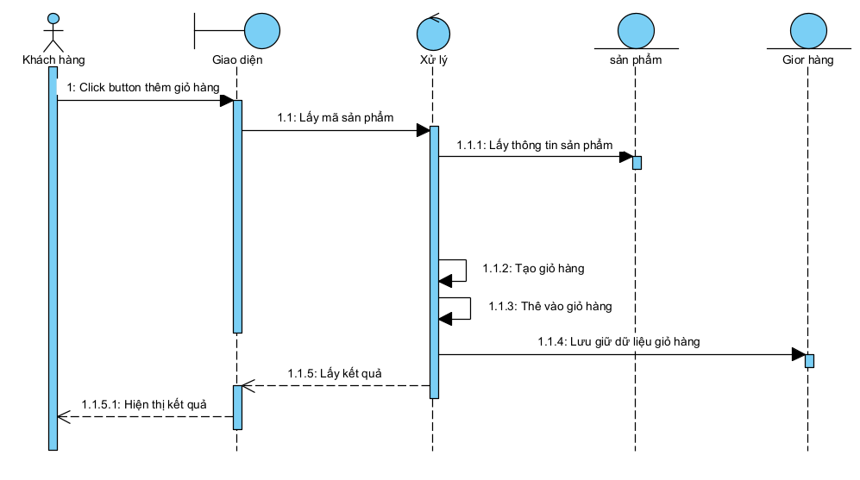
Hình 2.21: Sơ đồ tuần tự quản lý đặt hàng
Actor: Khách hàng
Lớp biên: Giao diện: Hiện thị form quản lý đặt hàng
Lớp điều khiển: xử lý: Thực hiện yêu cầu quản lý đặt hàng
Lớp thực thể: sản phẩm: Lưu trữ thông tin sản phẩm
Lớp thực thể: Giỏ hàng: Lưu trữ thông tin giỏ hàng

2.3.11. Sơ đồ tuần tự thanh toán online
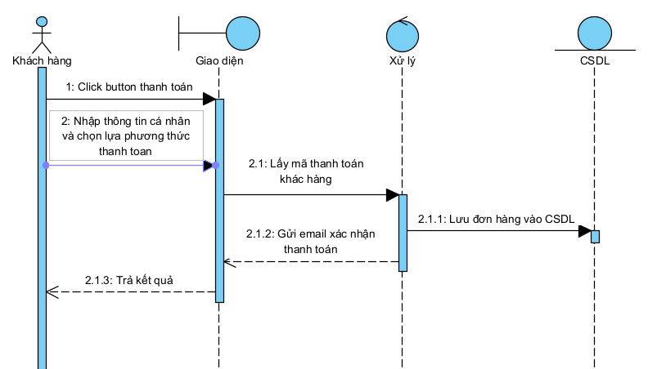
Hình 2.22: Sơ đồ tuần tự thanh toán online
Actor: Khách hàng
Lớp biên: Giao diện: Hiện thị form thanh toán online
Lớp điều khiển: xử lý: Thực hiện yêu cầu thanh toán online
Lớp thực thể: CSDL: Lưu trữ thông tin

2.3.12. Sơ đồ tuần tự quản lý thống kê
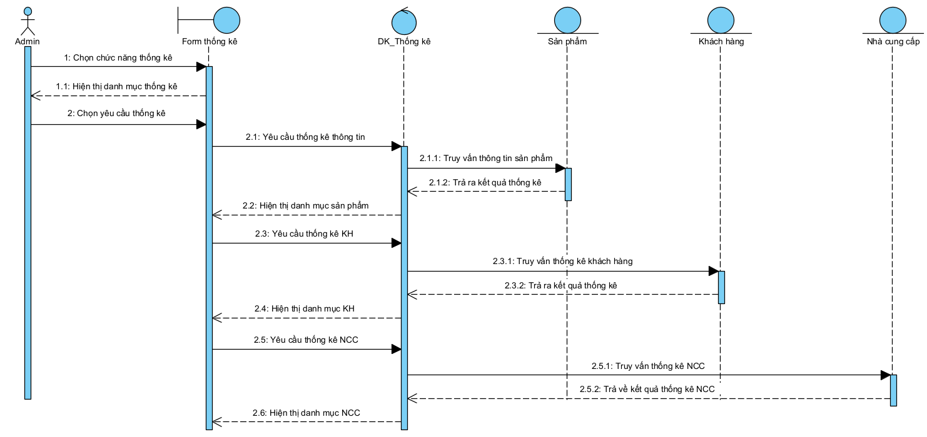
Hình 2.23: Sơ đồ tuần tự quản lý thống kê
Actor: Admin
Lớp biên: Form thống kê: Hiện thị form quản lý thống kê
Lớp điều khiển: DK_Thống kê: Thực hiện yêu cầu quản lý thống kê
Lớp thực thể: Sản phẩm: Lưu trữ thông tin sản phẩm
Lớp thực thể: Khách hàng: Lưu trữ thông tin khách hàng
Lớp thực thể: Giỏ hàng: Lưu trữ thông tin nhà cung cấp

2.3.13. Sơ đồ tuần tự đánh giá sản phẩm
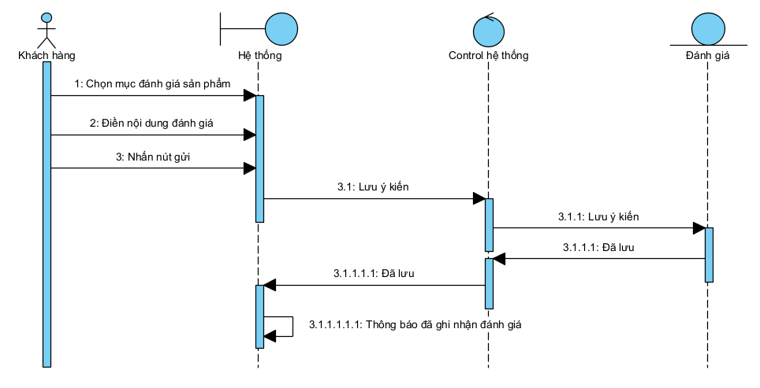
Hình 2.24: Sơ đồ tuần tự đánh giá sản phẩm
Actor: Khách hàng
Lớp biên: Hệ thống: Hiện thị form đánh giá sản phẩm
Lớp điều khiển: Control hệ thống: Thực hiện yêu cầu đánh giá
Lớp thực thể: Đánh giá: Lưu trữ đánh giá

2.4. Thiết kế

2.4.1. Sơ đồ lớp
Tổng quan về sơ đồ lớp:
Sơ đồ lớp (Class Diagram) là một trong những sơ đồ quan trọng trong UML, dùng để mô tả cấu trúc tĩnh của hệ thống phần mềm thông qua các lớp đối tượng, thuộc tính, phương thức và mối quan hệ giữa các lớp. Sơ đồ này cho phép các nhà phân tích và lập trình viên hình dung rõ ràng các thành phần của hệ thống, cách chúng tương tác với nhau cũng như các ràng buộc dữ liệu cần được tuân thủ. Nhờ đó, sơ đồ lớp đóng vai trò cầu nối giữa quá trình phân tích yêu cầu và thiết kế chi tiết, giúp đảm bảo hệ thống được xây dựng có tính logic, dễ bảo trì và mở rộng.
Hệ thống bao gồm các lớp chính sau:
Users: lưu trữ thông tin tài khoản khách hàng và quản trị viên như tên, email, mật khẩu, địa chỉ, số điện thoại, trạng thái và token đăng nhập.
User_roles: vai trò của người dùng (admin, khách hàng).
Products: quản lý thông tin sản phẩm như tên, hình ảnh, mô tả chi tiết, giá bán, số lượng tồn kho, số lượng đã bán, ngày nhập, tình trạng.
Categories: phân loại sản phẩm thành các nhóm giúp dễ dàng quản lý và tìm kiếm.
Carts: lưu trữ các sản phẩm mà khách hàng đã thêm vào giỏ, bao gồm số lượng, giá, địa chỉ và thông tin liên hệ.
Orders: quản lý đơn hàng của khách bao gồm ngày đặt, trạng thái, địa chỉ giao hàng, tổng tiền; chi tiết từng sản phẩm trong đơn hàng (số lượng, giá).
Favorites: cho phép khách hàng đánh dấu và lưu lại các sản phẩm ưa thích.
Rates: lưu trữ phản hồi của khách hàng về sản phẩm, bao gồm bình luận, số sao, ngày đánh giá.
Notification: gửi tin nhắn hoặc thông tin hệ thống đến người dùng.

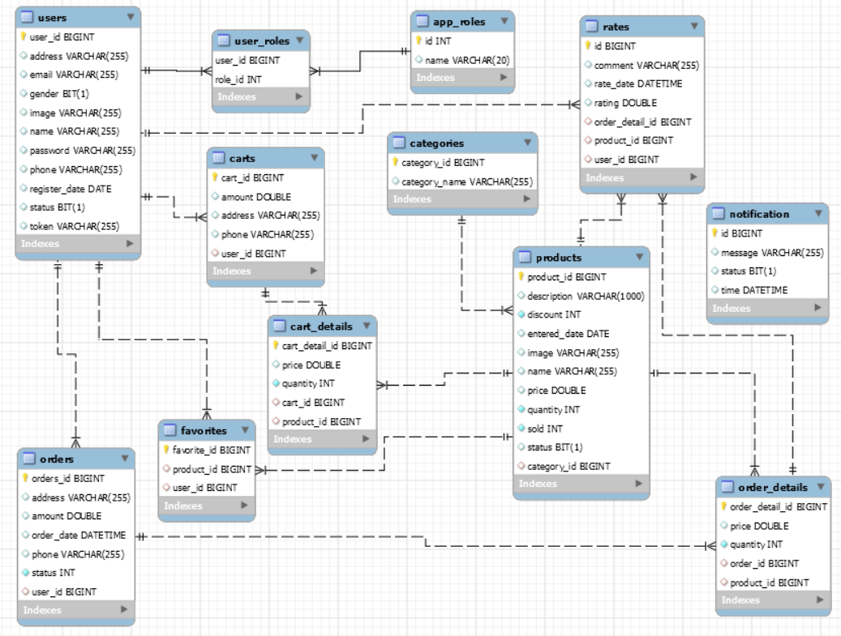
Hình 2.25: Sơ đồ lớp

2.4.2. Thiết kế cơ sở dữ liệu
a. Thiết kế cơ sở dữ liệu cho users
Bảng 2.12: Bảng thiết kế cơ sở dữ liệu của users
Tên trường | Kiểu dữ liệu | Độ dài | Mô tả
orders_id | bigint | 20 | Mã đơn hàng (Khóa chính)
user_id | bigint | 20 | Mã người dùng (Khóa ngoại → users)
order_date | datetime |  | Ngày đặt hàng
amount | double |  | Tổng số tiền
status | int |  | Trạng thái đơn hàng
address | varchar | 255 | Địa chỉ giao hàng
phone | varchar | 255 | Số điện thoại giao hàng

b. Thiết kế cơ sở dữ liệu cho app_roles
Bảng 2.13: Bảng thiết kế cơ sở dữ liệu cho app_roles
Tên trường | Kiểu dữ liệu | Độ dài | Mô tả
id | int |  | Mã vai trò (Khóa chính)
name | varchar | 20 | Tên vai trò

c. Thiết kế cơ sở dữ liệu cho user_roles
Bảng 2.14: Bảng thiết kế cơ sở dữ liệu cho user_roles
Tên trường | Kiểu dữ liệu | Độ dài | Mô tả
user_id | bigint | 20 | Mã người dùng (Khóa ngoại → users)
role_id | int |  | Mã vai trò (Khóa ngoại → app_roles)

d. Thiết kế cơ sở dữ liệu cho categories
Bảng 2.15:Bảng thiết kế cơ sở dữ liệu cho categories
Tên trường | Kiểu dữ liệu | Độ dài | Mô tả
category_id | bigint | 20 | Mã danh mục (Khóa chính)
category_name | varchar | 255 | Tên danh mục sản phẩm

e. Thiết kế cơ sở dữ liệu cho products
Bảng 2.16: Bảng thiết kế cơ sở dữ liệu cho products
Tên trường | Kiểu dữ liệu | Độ dài | Mô tả
product_id | bigint | 20 | Mã sản phẩm (Khóa chính)
name | varchar | 255 | Tên sản phẩm
description | varchar | 1000 | Mô tả chi tiết sản phẩm
price | double |  | Giá bán
quantity | int |  | Số lượng tồn kho
sold | int |  | Số lượng đã bán
image | varchar | 255 | Hình ảnh sản phẩm
discount | int |  | Giảm giá (%)
entered_date | date |  | Ngày nhập kho
status | bit | 1 | Tình trạng (còn hàng / ngừng bán)
category_id | bigint | 20 | Mã danh mục (Khóa ngoại → categories)

f. Thiết kế cơ sở dữ liệu cho carts
Bảng 2.17: Bảng thiết kế cơ sở dữ liệu cho carts
Tên trường | Kiểu dữ liệu | Độ dài | Mô tả
cart_id | bigint | 20 | Mã giỏ hàng (Khóa chính)
amount | double |  | Tổng tiền trong giỏ hàng
address | varchar | 255 | Địa chỉ giao hàng
phone | varchar | 255 | Số điện thoại
user_id | bigint | 20 | Mã người dùng (Khóa ngoại → users)

g. Thiết kế cơ sở dữ liệu cho cart_details
Bảng 2.18: Bảng thiết kế cơ sở dữ liệu cho cart_details
Tên trường | Kiểu dữ liệu | Độ dài | Mô tả
cart_detail_id | bigint | 20 | Mã chi tiết giỏ hàng (Khóa chính)
price | double |  | Giá sản phẩm tại thời điểm thêm vào giỏ
quantity | int |  | Số lượng sản phẩm
cart_id | bigint | 20 | Mã giỏ hàng (Khóa ngoại → carts)
product_id | bigint | 20 | Mã sản phẩm (Khóa ngoại → products)

h. Thiết kế cơ sở dữ liệu cho orders:
Bảng 2.19: Bảng thiết kế cơ sở dữ liệu cho orders
Tên trường | Kiểu dữ liệu | Độ dài | Mô tả
orders_id | bigint | 20 | Mã đơn hàng (Khóa chính)
user_id | bigint | 20 | Mã người dùng (Khóa ngoại → users)
order_date | datetime |  | Ngày đặt hàng
amount | double |  | Tổng số tiền
status | int |  | Trạng thái đơn hàng
address | varchar | 255 | Địa chỉ giao hàng
phone | varchar | 255 | Số điện thoại giao hàng

i. Thiết kế cơ sở dữ liệu cho orders_details:
Bảng 2.20: Bảng thiết kế cơ sở dữ liệu cho order_details
Tên trường | Kiểu dữ liệu | Độ dài | Mô tả
order_detail_id | bigint | 20 | Mã chi tiết đơn hàng (Khóa chính)
price | double |  | Giá sản phẩm trong đơn
quantity | int |  | Số lượng sản phẩm
order_id | bigint | 20 | Mã đơn hàng (Khóa ngoại → orders)
product_id | bigint | 20 | Mã sản phẩm (Khóa ngoại → products)

k. Thiết kế cơ sở dữ liệu cho favorites:
Bảng 2.21: Bảng thiết kế cơ sở dữ liệu cho favorites
Tên trường | Kiểu dữ liệu | Độ dài | Mô tả
favorite_id | bigint | 20 | Mã mục yêu thích (Khóa chính)
product_id | bigint | 20 | Mã sản phẩm (Khóa ngoại → products)
user_id | bigint | 20 | Mã người dùng (Khóa ngoại → users)

l. Thiết kế cơ sở dữ liệu cho rates:
Bảng 2.22: Bảng thiết kế cơ sở dữ liệu cho rates
Tên trường | Kiểu dữ liệu | Độ dài | Mô tả
id | bigint | 20 | Mã đánh giá (Khóa chính)
comment | varchar | 255 | Nội dung nhận xét
rate_date | datetime |  | Thời gian đánh giá
rating | double |  | Điểm số (số sao)
order_detail_id | bigint | 20 | Mã chi tiết đơn hàng (Khóa ngoại → order_details)
product_id | bigint | 20 | Mã sản phẩm (Khóa ngoại → products)
user_id | bigint | 20 | Mã người dùng (Khóa ngoại → users)

m. Thiết kế cơ sở dữ liệu cho notification:
Bảng 2.23: Bảng thiết kế cơ sở dữ liệu cho notification
Tên trường | Kiểu dữ liệu | Độ dài | Mô tả
id | bigint | 20 | Mã thông báo (Khóa chính)
message | varchar | 255 | Nội dung thông báo
status | bit | 1 | Trạng thái thông báo
time | datetime |  | Thời gian gửi thông báo

2.5. Kết luận chương
Trong chương 2, đã tiến hành phân tích và thiết kế hệ thống cho đề tài xây dựng website rau củ. Trước hết, các chức năng chính và yêu cầu phi chức năng của hệ thống đã được xác định rõ ràng, đảm bảo phản ánh đúng nhu cầu thực tiễn của người dùng và mục tiêu quản lý của cửa hàng.
Tiếp đó đã xây dựng các sơ đồ Use Case cùng bảng mô tả chi tiết cho từng chức năng quan trọng như: đăng ký, đăng nhập, quản lý người dùng, quản lý sản phẩm, đặt hàng, thanh toán và thống kê báo cáo. Các sơ đồ, biểu đồ này đã giúp mô hình hóa trực quan mối quan hệ giữa tác nhân và hệ thống, đồng thời chỉ ra luồng xử lý dữ liệu trong quá trình hoạt động.
Qua việc phân tích và thiết kế sơ bộ, có thể thấy hệ thống website bán rau củ không chỉ đáp ứng các yêu cầu cơ bản về quản lý sản phẩm và giao dịch trực tuyến, mà còn hỗ trợ nâng cao trải nghiệm người dùng và tối ưu quy trình vận hành. Đây sẽ là cơ sở quan trọng để triển khai các bước tiếp theo trong quá trình hiện thực hóa hệ thống.

KẾT QUẢ THỰC NGHIỆM

3.1. Môi trường và công nghệ phát triển

3.1.1. Môi trường phát triển
a. Phần cứng
Máy tính cá nhân hoặc laptop.
Bộ vi xử lý: Intel Core i5 hoặc tương đương trở lên.
RAM: tối thiểu 8GB (khuyến nghị 16GB).
Ổ cứng: 256GB SSD trở lên.
Màn hình: Độ phân giải Full HD (1920x1080) để hỗ trợ lập trình và chạy thử nghiệm.
b. Phần mềm
Hệ điều hành: Windows 10/11 hoặc Ubuntu 20.04/22.04.
Ngôn ngữ lập trình: Java SE 8 trở lên.
Công cụ phát triển (IDE): IntelliJ IDEA, Visual Studio Code.
Framework: Spring Boot, Spring Data JPA.
Công cụ quản lý dự án: Apache Maven.
Hệ quản trị cơ sở dữ liệu: MySQL 8.x.
Công cụ hỗ trợ giao diện: Bootstrap 4, Angular.
Trình duyệt kiểm thử: Google Chrome, Mozilla Firefox.
c. Môi trường triển khai thử nghiệm
Chạy ứng dụng trên máy cá nhân (localhost).
Máy chủ cơ sở dữ liệu MySQL cài đặt trên cùng thiết bị.
Máy chủ ứng dụng Spring Boot chạy cổng mặc định (8080).

3.1.2. Công nghệ phát triển
Hệ quản trị cơ sở dữ liệu: mysql
Công cụ lập trình: IntelliJ , visual studio code
Ngôn ngữ lập trình: java (spring boot)
a. Ngôn ngữ java
Java là một một ngôn ngữ lập trình hiện đại, bậc cao, hướng đối tượng, bảo mật và mạnh mẽ. và là một Platform. Platform: Bất cứ môi trường phần cứng hoặc phần mềm nào mà trong đó có một chương trình chạy, thì được hiểu như là một Platform. Với môi trường runtime riêng cho mình (JRE) và API, Java được gọi là Platform. Ngôn ngữ lập trình Java ban đầu được phát triển bởi Sun Microsystems do James Gosling khởi xướng và phát hành vào năm 1995. Phiên bản mới nhất của Java Standard Edition là Java SE 8 . Với sự tiến bộ của Java và sự phổ biến rộng rãi của nó, nhiều cấu hình đã được xây dựng để phù hợp với nhiều loại nền tảng khác nhau. Ví dụ: J2EE cho các ứng dụng doanh nghiệp, J2ME cho các ứng dụng di động. Các phiên bản J2 mới đã được đổi tên thành Java SE, Java EE và Java ME. Phương châm của java là "Write Once, Run Anywhere" - viết một lần chạy nhiều nơi, nghĩa là bạn chỉ cần viết một lần trên window chẳng hạn, sau đó vẫn chương trình đó bạn có thể chạy trên Linux, Android, các thiết bị J2ME...
b. Các thư viện - framework hỗ trợ
Spring Boot:
Spring Boot là một Java framework được phát triển bởi Pivital Team dựa trên Java framework mã nguồn mở để tạo ra các microservice, nhằm mục đích xây dựng các ứng dụng Spring độc lập một cách nhanh chóng và có khả năng thực thi ngay.
Sau khi sử dụng Spring Boot để lập trình ứng dụng Spring, bạn có thể chạy ngay ứng dụng của mình mà không cần phải cấu hình quá nhiều.
Spring Data JPA:
Spring Data là một module của Spring Framework. Mục đích của Spring Data là giảm thiểu việc thực hiện quá nhiều bước để có thể implement được JPA.
Spring Data JPA là một phần của Spring Data và nó hỗ trợ Hibernate 5, Open JPA 2.4 và Eclipse Link 2.6.1. Spring Data JPA không phải là một JPA provider điều này khác với Hibernate. Spring Boot JPA là một phần trong hệ sinh thái Spring Data, nó tạo ra một layer ở giữa tầng service và database, giúp chúng ta thao tác với database một cách dễ dàng hơn, tự động config và giảm thiểu code thừa thãi. Spring Boot JPA đã wrapper Hibernate và tạo ra một interface mạnh mẽ. Nếu như bạn gặp khó khăn khi làm việc với Hibernate thì đừng lo, bạn hãy để Spring JPA làm hộ.
Apache Maven:
Maven là công cụ quản lý và thiết lập tự động 1 dự án phần mềm. Chủ yếu dùng cho các lập trình viên java, nhưng nó cũng có thể được dùng để xây dựng và quản lý các dự án dùng C#, Ruby, hay ngôn ngữ khác. Maven phục vụ mục đích tương tự như Apache Ant, nhưng nó dựa trên khái niệm khác và cách hoạt động khác. Maven hỗ trợ việc tự động hóa các quá trình tạo dự án ban đầu, thực hiện biên dịch, kiểm thử, đóng gói và triển khai sản phẩm.
Bootstrap 4:
Bootstrap 4 là phiên bản Bootstrap mới nhất hiện nay, với nhiều component mới, style sheet nhanh hơn và responsive hơn. Bootstrap 4 hỗ trợ các bản phát hành ổn định, mới nhất của tất cả các trình duyệt và nền tảng chính. Tuy nhiên, Internet Explorer 9 trở xuống không được hỗ trợ. Bootstrap cũng cung cấp cho bạn khả năng tạo ra các responsive designs một cách dễ dàng.
Angular:
Angular là một framework JavaScript và được viết bằng TypeScript. Google tạo ra framework này với mục đích viết nên giao diện web (Front-end) đúng chuẩn “ít nỗ lực”. Không chỉ đem lại những lợi ích như một framework, mà Angular còn giữ nguyên cấu trúc như ngôn ngữ lập trình tiêu chuẩn. Điều đó giúp các nhà phát triển vừa dễ mở rộng dự án cũng như việc bảo trì.
c. Hệ quản trị cơ sở dữ liệu mysql
MySql được hiểu như là chương trình dùng để quản lý hệ thống cơ sở dữ liệu, trong đó, cơ sở dữ liệu là một hệ thống lưu trữ thông tin được sắp xếp rõ ràng, phân lớp ngăn nắp. Nó giúp bạn có thể truy cập dữ liệu một cách thuận lợi và nhanh chóng nhất. Vì hỗ trợ đa số các ngôn ngữ lập trình nên MySQL chính là hệ quản trị cơ sở dữ liệu tự do nguồn mở phổ biến nhất trên thế giới. Hiện MySQL đang được các nhà phát triển rất ưa chuộng trong quá trình phát triển ứng dụng. MySQL là cơ sở dữ liệu tốc độ cao, ổn định hoạt động trên nhiều hệ điều hành, cung cấp một hệ thống lớn các hàm tiện ích rất mạnh. Đặc biệt, hệ quản trị cơ sở dữ liệu MySQL hoàn toàn miễn phí nên người dùng có thể thoải mái tải về từ trang chủ. Nó có rất nhiều những phiên bản cho các hệ điều hành khác nhau. MySQL được sử dụng cho việc bỗ trợ PHP, Perl và nhiều ngôn ngữ khác. Là nơi lưu trữ những thông tin trên các trang web viết bằng framework PHP hay Perl…
Điểm mạnh của hệ quản trị cơ sở dữ liệu MySQL :
Khả năng mở rộng và tính linh hoạt.
Hiệu năng cao.
Tính sẵn sàng cao.
Hỗ trợ giao dịch mạnh mẽ.
Điểm mạnh của Web và Data Warehouse.
Bảo vệ dữ liệu mạnh mẽ.
Phát triển ứng dụng toàn diện.
Mã nguồn mở tự do và hỗ trợ 24/7.
Chi phí sở hữu thấp nhất.

3.2. Triển khai Backend với Springboot

3.2.1. Cấu trúc dự án
Hệ thống Backend được xây dựng trên nền tảng Spring Boot, tuân theo mô hình MVC (Model–View–Controller) nhằm tách biệt rõ ràng các lớp chức năng, thuận tiện cho việc quản lý và mở rộng dự án.
Cấu trúc thư mục chính của dự án như sau:
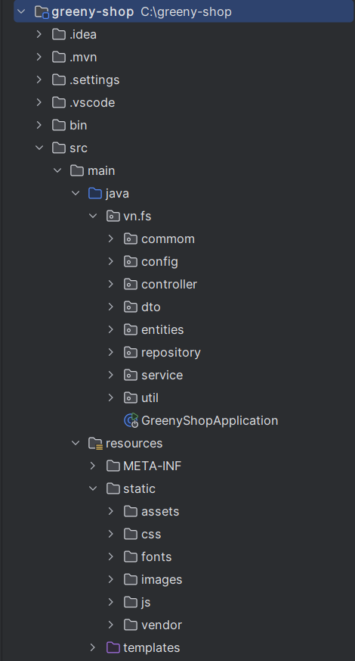
Hình 3.1: Cấu trúc thư mục dự án
Mỗi thư mục có vai trò cụ thể:
controller/ nhận và xử lý yêu cầu từ phía người dùng, gọi service thực hiện nghiệp vụ và trả kết quả.
service/ thực hiện các kiểm tra, xử lý dữ liệu và điều phối thao tác với repository.
repository/ tương tác trực tiếp với cơ sở dữ liệu thông qua JPA/Hibernate.
model/ chứa các entity, định nghĩa các bảng và thuộc tính trong cơ sở dữ liệu.
Cấu trúc này giúp dự án có tính tổ chức cao, dễ bảo trì và mở rộng các chức năng mới trong tương lai.

3.2.2. Các chức năng chính
a. Trang chủ
// List 10 sản phẩm mới nhất ở trang chủ
@ModelAttribute("listProduct10")
public List<Product> listproduct10(Model model) {
List<Product> productList = productRepository.listProductNew20();
model.addAttribute("productList", productList);
return productList;
}
// Top 20 sản phẩm bán chạy
public void bestSaleProduct20(Model model, User customer) {
List<Object[]> productList = productRepository.bestSaleProduct20();
if (productList != null) {
ArrayList<Integer> listIdProductArrayList = new ArrayList<>();
for (Object[] obj : productList) { listIdProductArrayList.add(Integer.valueOf(String.valueOf(obj[0])));
}
List<Product> listProducts = productRepository.findByInventoryIds(listIdProductArrayList);
List<Product> listProductNew = new ArrayList<>();
for (Product product : listProducts) {
Product productEntity = new Product();
BeanUtils.copyProperties(product, productEntity);
Favorite save = favoriteRepository.selectSaves(productEntity.getProductId(), customer.getUserId());
productEntity.favorite = save != null;
listProductNew.add(productEntity);
}
model.addAttribute("bestSaleProduct20", listProductNew);
}

b. Giỏ hang
@GetMapping(value = "/shoppingCart_checkout")
public String shoppingCart(Model model) {
Collection<CartItem> cartItems = shoppingCartService.getCartItems();
model.addAttribute("cartItems", cartItems);
model.addAttribute("total", shoppingCartService.getAmount());
double totalPrice = 0;
for (CartItem cartItem : cartItems) {
double price = cartItem.getQuantity() * cartItem.getProduct().getPrice();
totalPrice += price - (price * cartItem.getProduct().getDiscount() / 100);
}
model.addAttribute("totalPrice", totalPrice);
model.addAttribute("totalCartItems", shoppingCartService.getCount());
return "web/shoppingCart_checkout";
}
// Thêm sản phẩm vào giỏ hàng
@GetMapping(value = "/addToCart")
public String add(@RequestParam("productId") Long productId,
HttpServletRequest request, Model model) {
Product product = productRepository.findById(productId).orElse(null);
session = request.getSession();
Collection<CartItem> cartItems = shoppingCartService.getCartItems();
if (product != null) {
CartItem item = new CartItem();
BeanUtils.copyProperties(product, item);
item.setQuantity(1);
item.setProduct(product);
item.setId(productId);
shoppingCartService.add(item);
}
session.setAttribute("cartItems", cartItems);
model.addAttribute("totalCartItems", shoppingCartService.getCount());
return "redirect:/products";
}

c. Chi tiết sản phẩm
public class ProductDetailController extends CommomController{
@Autowired
ProductRepository productRepository;
@Autowired
CommomDataService commomDataService;
@GetMapping(value = "productDetail")
public String productDetail(@RequestParam("id") Long id, Model model, User user) {
Product product = productRepository.findById(id).orElse(null);
model.addAttribute("product", product);
commomDataService.commonData(model, user);
listProductByCategory10(model, product.getCategory().getCategoryId());
return "web/productDetail";
}
// Gợi ý top 10 sản phẩm cùng loại
public void listProductByCategory10(Model model, Long categoryId) {
List<Product> products = productRepository.listProductByCategory10(categoryId);
model.addAttribute("productByCategory", products);
}
}

d. Trang liên hệ
@Controller
public class ContactController extends CommomController {
@Autowired
CommomDataService commomDataService;
@GetMapping(value = "/contact")
public String contact(Model model, User user) {
commomDataService.commonData(model, user);
return "web/contact";
}
}

e. Trang đăng ký
@PostMapping("/register")
public String register(ModelMap model, @Validated @ModelAttribute("user") User dto, BindingResult result,
@RequestParam("password") String password) {
if (result.hasErrors()) {
return "web/register";
}
if (!checkEmail(dto.getEmail())) {
model.addAttribute("error", "Email này đã được sử dụng!");
return "web/register";
}
session.removeAttribute("otp");
int random_otp = (int) Math.floor(Math.random() * (999999 - 100000 + 1) + 100000);
session.setAttribute("otp", random_otp);
String body = "<div>\r\n" + "<h3>Mã xác thực OTP của bạn là: <span style=\"color:#119744; font-weight: bold;\">"
+ random_otp + "</span></h3>\r\n" + "</div>";
sendMailService.queue(dto.getEmail(), "Đăng kí tài khoản", body);
model.addAttribute("user", dto);
model.addAttribute("message", "Mã xác thực OTP đã được gửi tới Email : " + dto.getEmail() + " , hãy kiểm tra Email của bạn!");
return "/web/confirmOtpRegister";
}
@PostMapping("/confirmOtpRegister")
public ModelAndView confirmRegister(ModelMap model, @ModelAttribute("user") User dto,
@RequestParam("password") String password, @RequestParam("otp") String otp) {
if (otp.equals(String.valueOf(session.getAttribute("otp")))) {
dto.setPassword(bCryptPasswordEncoder.encode(password));
dto.setRegisterDate(new Date());
dto.setStatus(true);
dto.setAvatar("user.png");
dto.setRoles(Arrays.asList(new Role("ROLE_USER")));
userRepository.save(dto);
session.removeAttribute("otp");
model.addAttribute("message", "Đăng kí thành công");
return new ModelAndView("web/login");
}
model.addAttribute("user", dto);
model.addAttribute("error", "Mã xác thực OTP không chính xác, hãy thử lại!");
return new ModelAndView("web/confirmOtpRegister", model);
}

3.3. Kết quả thực nghiệm và đánh giá

3.3.1. Giao diện người dùng
a. Giao diện đăng ký
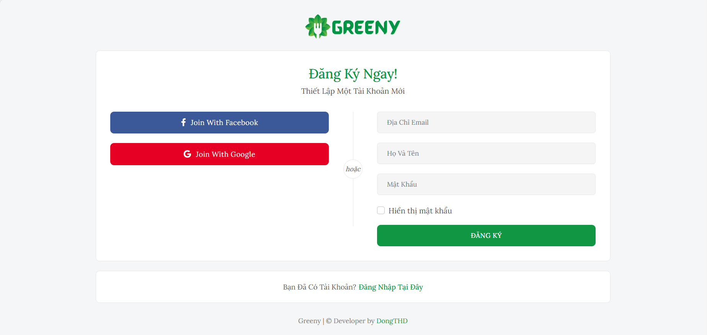
Hình 3.2:Giao diện trang đăng ký
Mô tả: Trang Đăng ký cho phép người dùng tạo tài khoản mới qua email hoặc đăng ký nhanh bằng Facebook, Google, và có liên kết đến trang đăng nhập.
b. Giao diện đăng nhập
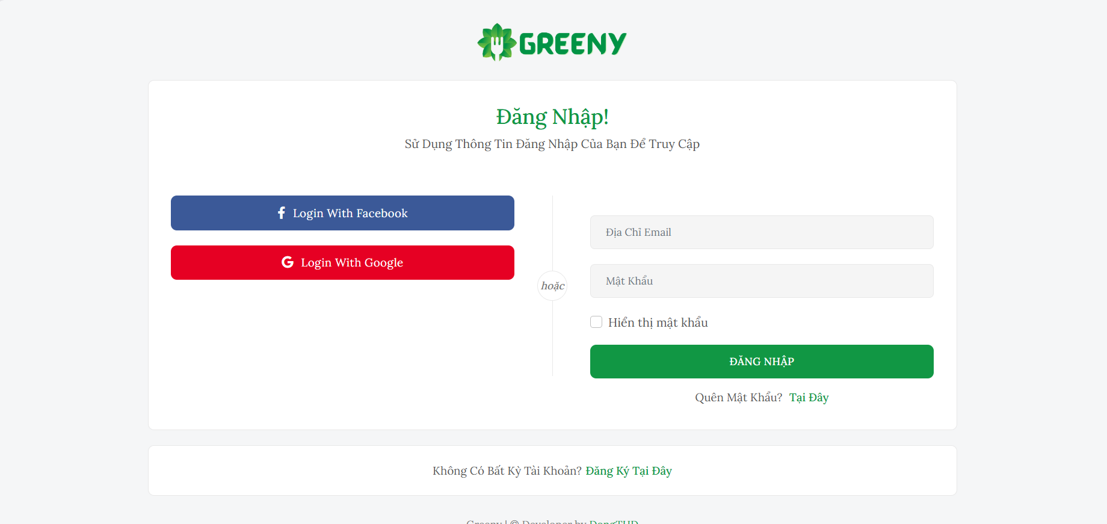
Hình 3.3: Giao diện trang đăng nhập
Mô tả: Trang Đăng nhập cho phép người dùng truy cập hệ thống bằng email và mật khẩu hoặc đăng nhập nhanh qua Facebook, Google.
c. Giao diện trang chủ
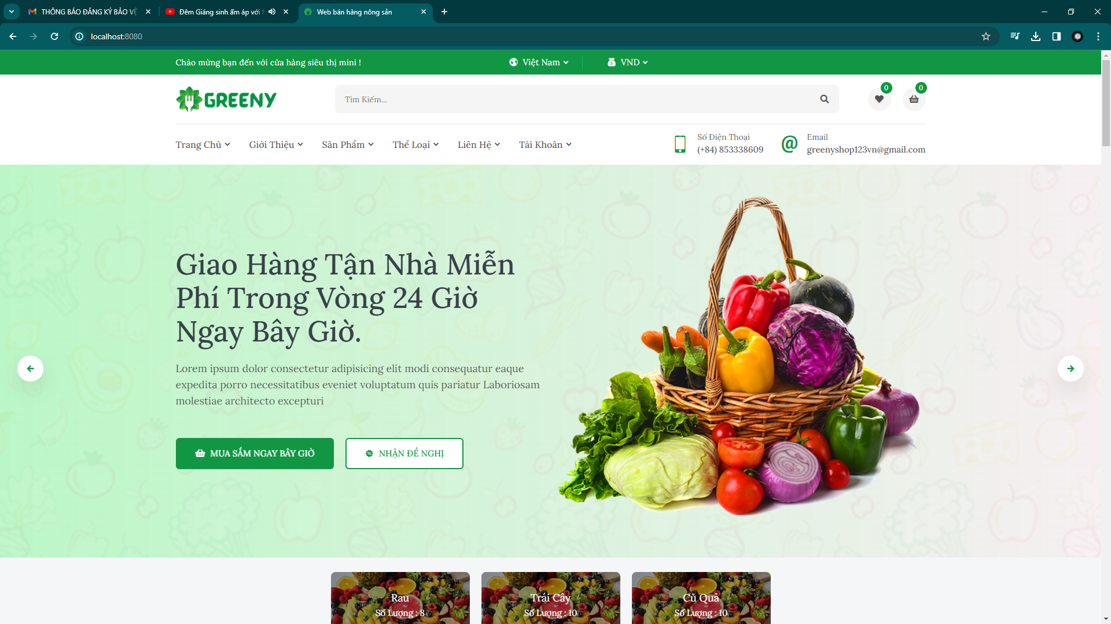
Hình 3.4: Giao diện trang chủ web
Mô tả: giao diện trang chủ tương tác với khách hàng. Các chức năng hoạt động chính tìm kiếm sản phẩm; Xem thông tin sản phẩm; Thêm sản phẩm vào giỏ hàng; Đăng ký/ đăng nhập vào hệ thông; Xem thông tin dản phẩm theo danh mục.
d. Giao diện thanh toán
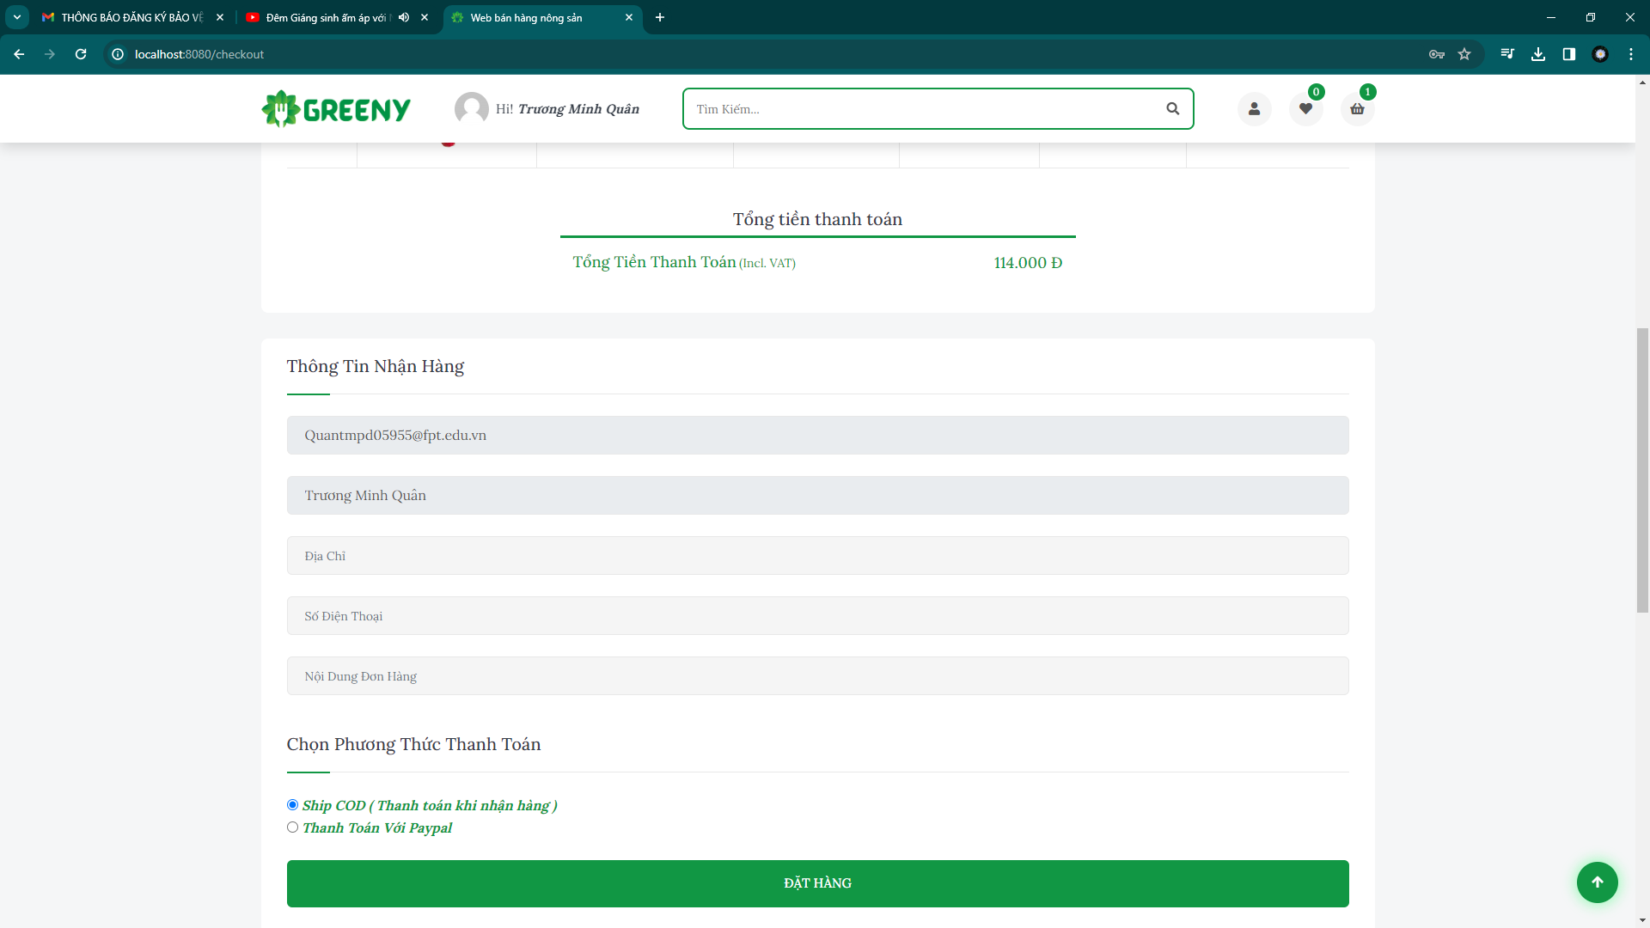
Hình 3.5: Giao diện thanh toán sản phẩm
Mô tả: giao diện trang thanh toán. Các chức năng thanh toán sản phẩm khi người dùng mua hàng; Thêm các thông tin cần thiết trước khi thanh toán sản phẩm đã đặt.
e. Giao diện chi tiết sản phẩm
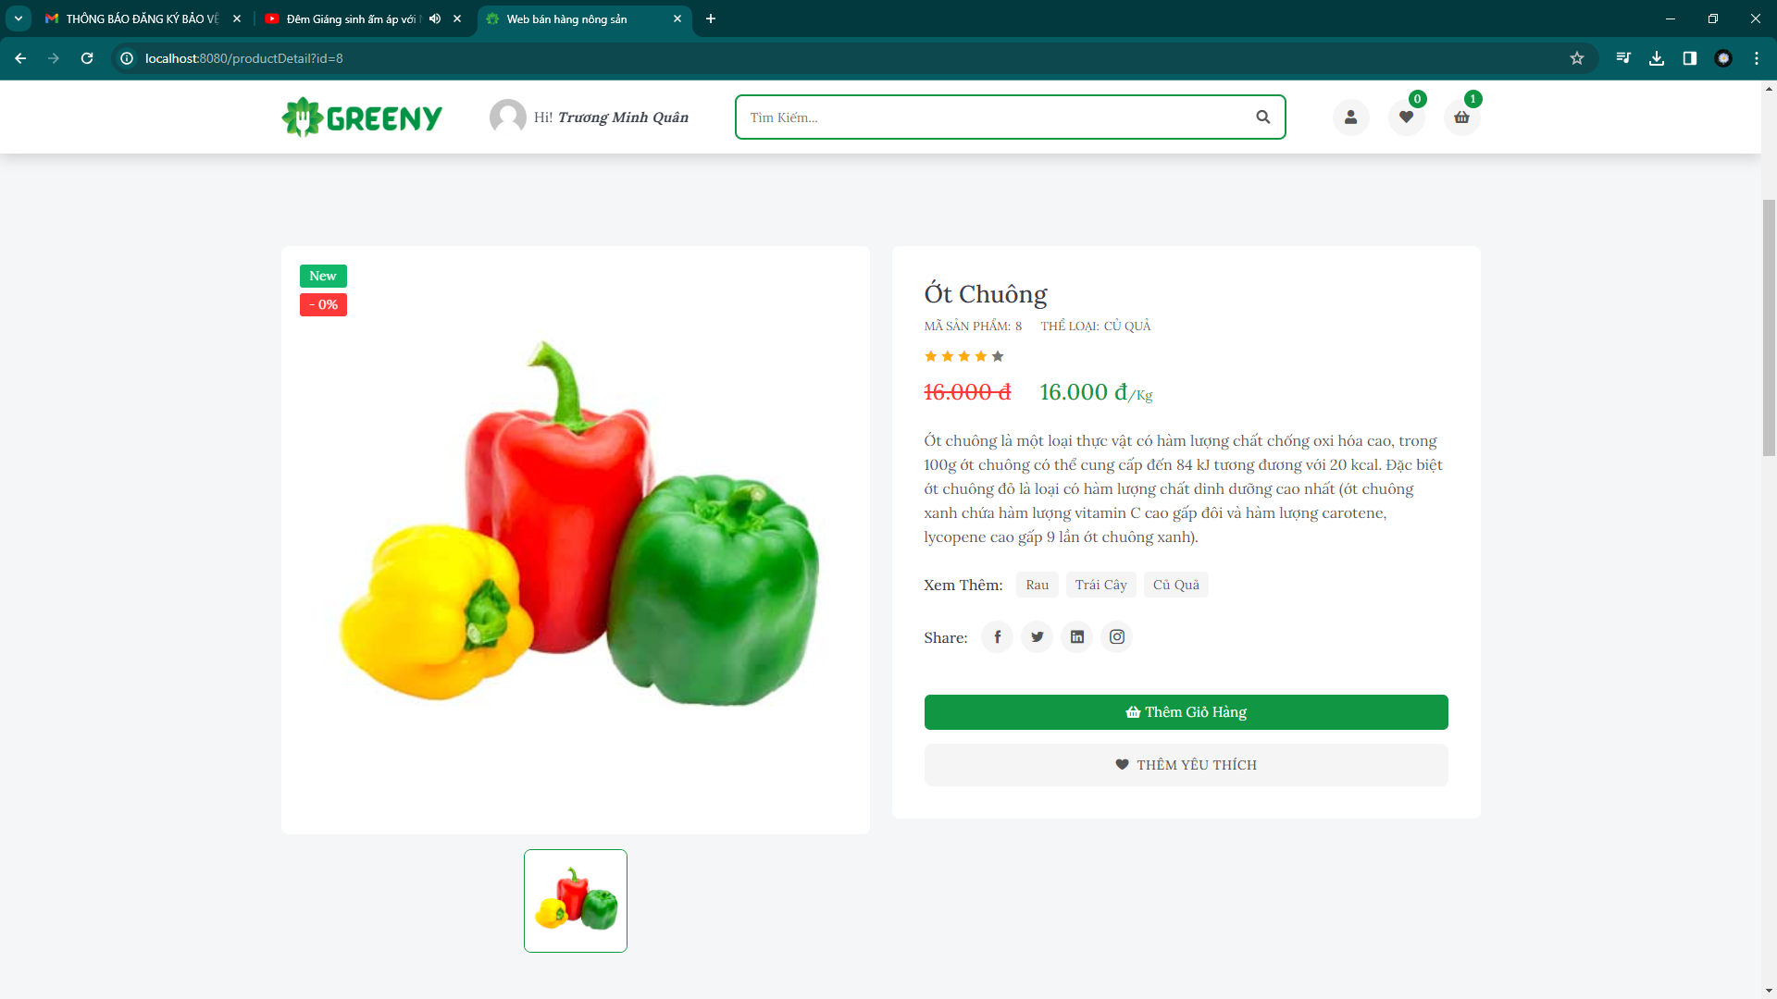
Hình 3.6: Giao diện chi tiết sản phẩm
Mô tả: giao diện trang chi tiết sản phẩm. Hoạt động chính giới thiệu những thông tin chi tiết sản phẩm; Mua hàng; Đánh giá sản phẩm; Sản phẩm cùng loại.
f. Giao diện danh mục sản phẩm
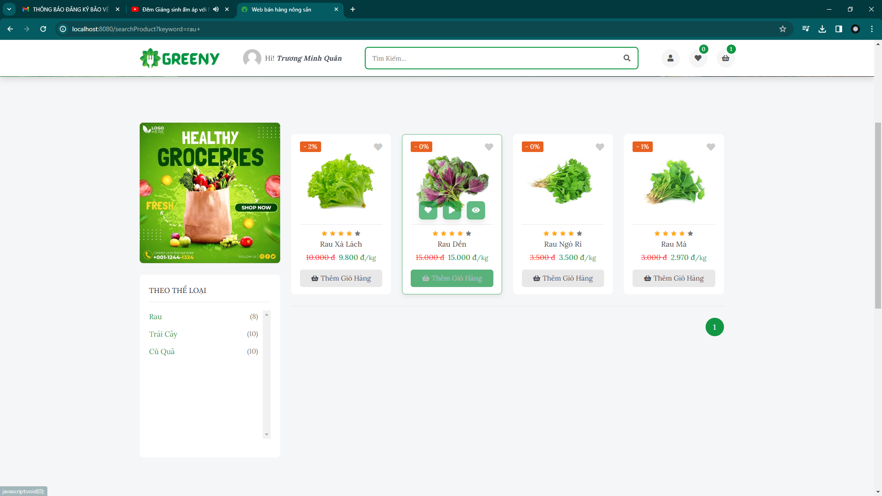
Hình 3.7: Giao diện danh mục sản phẩm
Mô tả: giao diện trang danh mục các sản phẩm. Các hoạt động chính cho phép người dùng tìm kiếm sản phẩm thoe danh mục; Lọc các sản phẩm có giá từ thếp đến cao để thuận tiện so sánh và chọn lựa sản phẩm cần mua phù hợp.
g. Giao diện quản lý đơn hàng
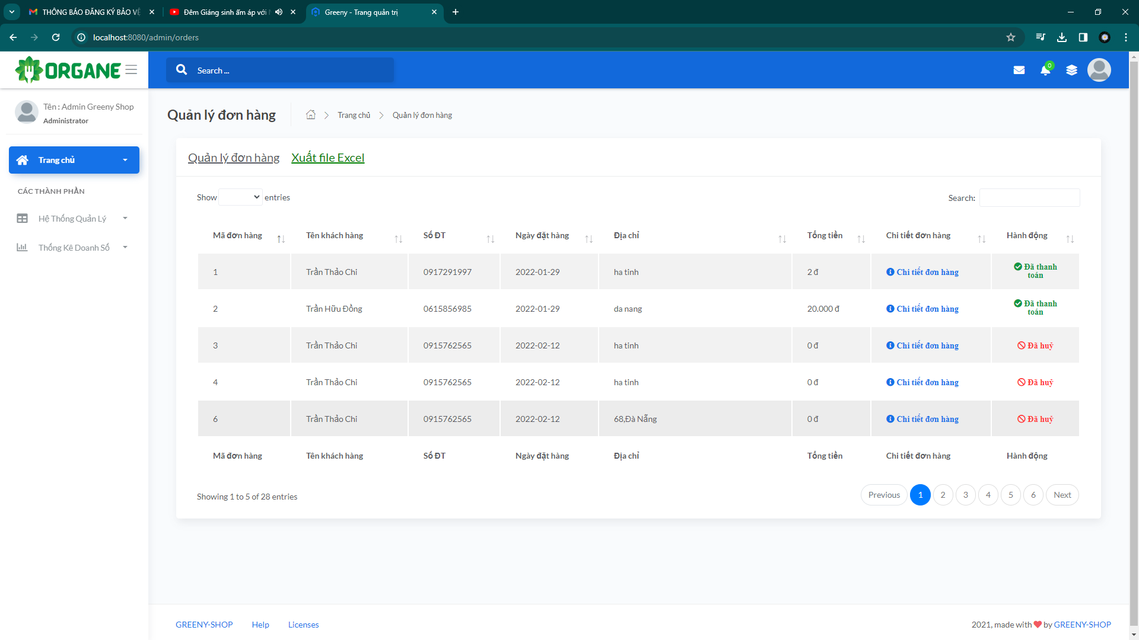
Hình 3.8: Giao diện quản lý đơn hàng
Mô tả: giao diện trang quản lý đơn hàng. Các chức năng hiện thị đầy đủ đơn đặt hàng. Cho phép admin thêm, sửa, xóa thông tin đơn hàng. Xem chi tiết các đơn hàng.
h. Giao diện thống kê doanh thu
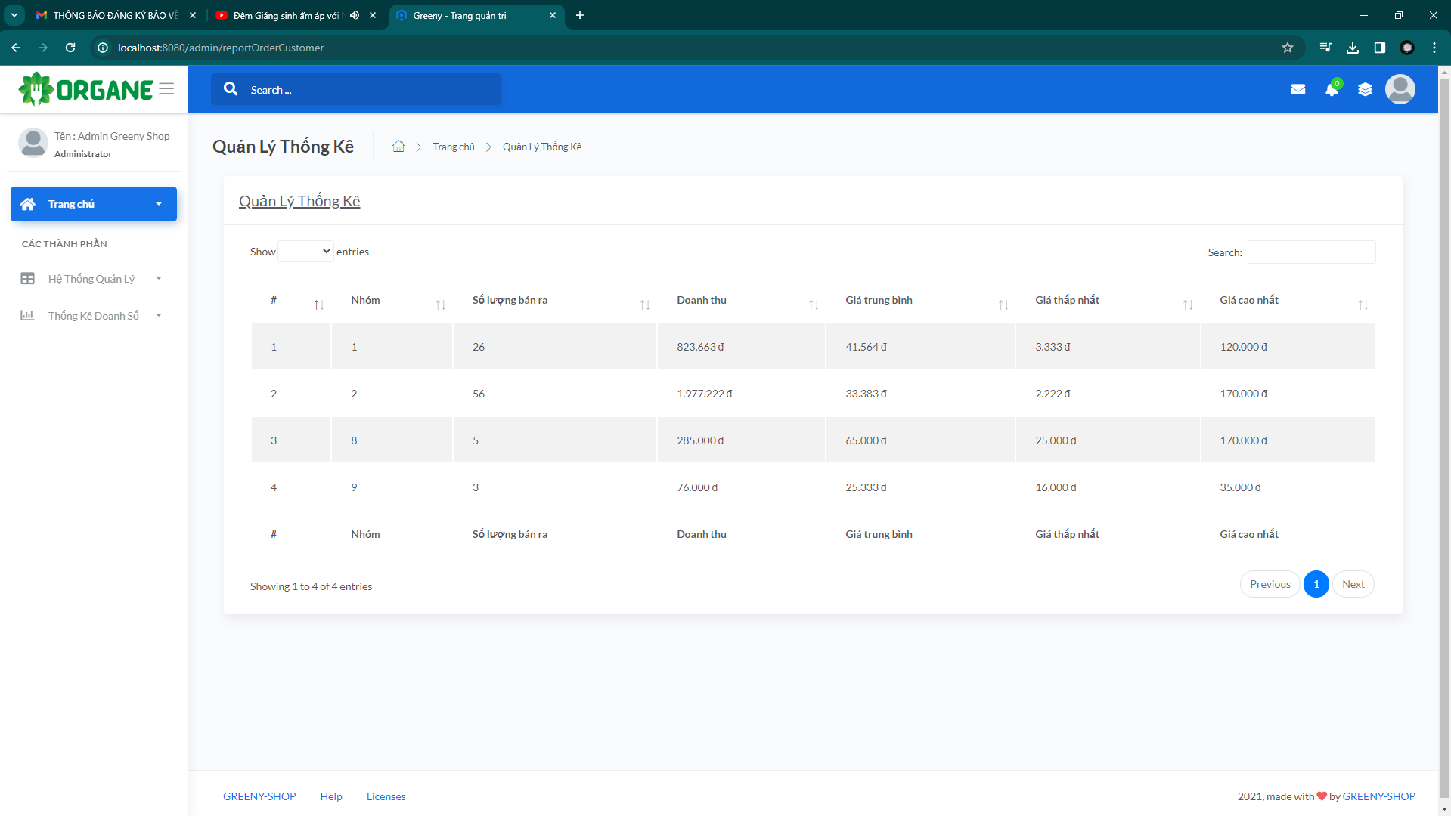
Hình 3.9: Giao diện quản lý thống kê
Mô tả: giao diện trang quản lý thống kê tồn kho. Hiện thị đầy đủ danh sách sản phẩm tồn kho. Thống kê sản phẩm bán chạy. Hiện thị thống kê ra biểu đồ.
i. Giao diện quản lý chi tiết đơn hàng
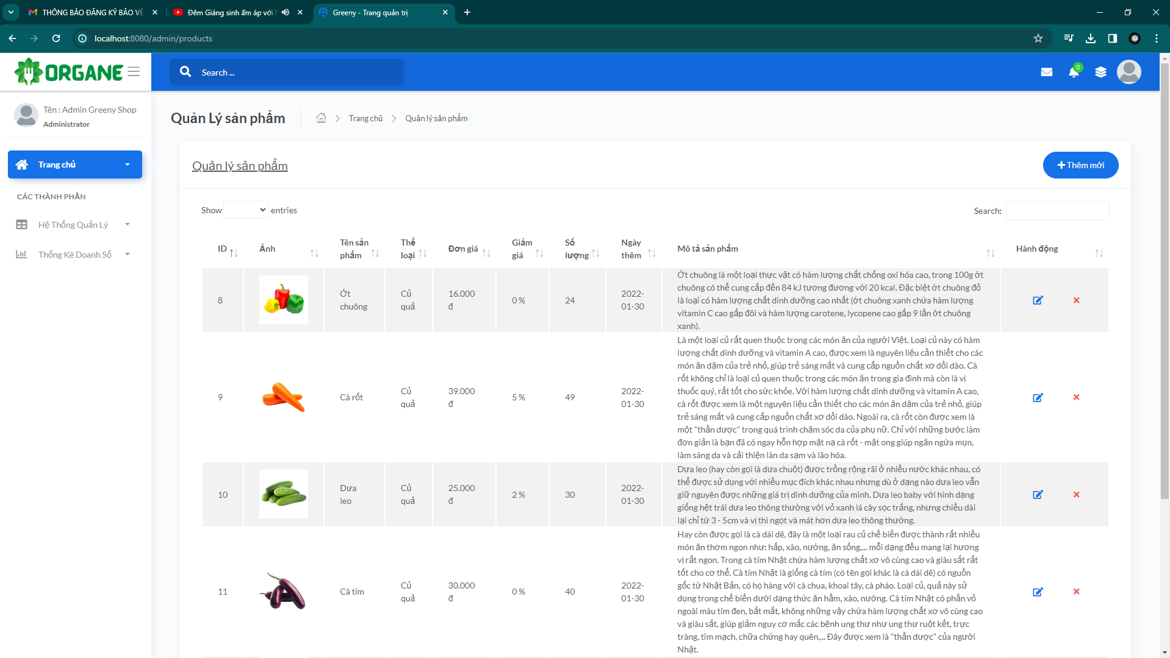
Hình 3.10: Giao diện quản lý chi tiết đơn hàng
Mô tả giao diện trang quản lý chi tiết đơn hàng. Hiển thị đầy đủ danh sách đơn hàng. Cho phép Admin thêm, sửa, xóa thông tin của đơn hàng. Chấp nhận và vận chuyển đơn hàng và gửi thông tin đơn hàng về gmail khác đặt hàng.

3.3.2. Kiểm thử các chức năng và API
Hệ thống website bán hàng và quản lý thiết bị điện tử đã được kiểm thử các chức năng trên website và chạy đúng theo phân tích.
a. Test Case chức năng Đăng Nhập
TEST CASE ID | KỊCH BẢN TEST | TEST CASE | DỮ LIỆU ĐẦU VÀO | CÁC BƯỚC TEST | KẾT QUẢ DỰ KIẾN | KẾT QUẢ THỰC TẾ
TC1 | Kiểm tra giao diện trang đăng nhập | Kiểm tra chính tả, bố cục của giao diện đăng nhập | Form đăng nhập | 1: KIểm tra chính tả  2: Kiểm tra bố cục, cách sắp xếp của các nút, ô chức năng | Không có lỗi chính tả, bố cục giao diện đăng nhập sắp xếp tốt | Không có lỗi chính tả, bố cục giao diện đăng nhập sắp xếp tốt
TC2 | Kiểm tra tính năng đăng nhập | Đăng nhập với Username bị bỏ trống và Password có trong database | Username: TQPhan  Passowrd: 098147258Tp | 1. Vào trang Đăng Nhập  2. Bỏ trống ô Username  3. Nhập dữ liệu vào ô Password  4. Nhấn nút đăng nhập | Xuất hiện Message báo lỗi:  Username không được để trống | Message thông báo lỗi không để trống Username xuất hiện
TC3 | Kiểm tra tính năng đăng nhập | Đăng nhập với Username có trong database và Password bị bõ trống | Username: TQPhan  Passowrd: 098147258Tp | 1. Vào trang  Đăng Nhập  2. Nhập dữ liệu vào ô Username  3. Bỏ trống ô Password  4. Nhấn nút đăng nhập | Xuất hiện Message báo lỗi:  Password không được để trống | Message thông báo lỗi không để trống Password xuất hiện
TC4 | Kiểm tra tính năng đăng nhập | Đăng nhập với Username không có trong database | Username: 1 Username bất kì không có trong Database  Passowrd: 098147258Tp | 1. Vào trang Đăng Nhập  2. Nhập dữ liệu vào ô Username và Password  3. Nhấn nút đăng nhập | Xuất hiện Message báo lỗi:  Sai Username hoặc Password | Message thông báo lỗi sai Username hoặc password xuất hiện
TC5 | Kiểm tra tính năng đăng nhập | Đăng nhập với Username có trong database và Password khác so với password có trong database | Username: 1 Username bất kì không có trong Database  Passowrd: 098147258Tp | 1. Vào trang Đăng Nhập  2. Nhập dữ liệu vào ô Username và Password  3. Nhấn nút đăng nhập | Xuất hiện Message báo lỗi:  Sai Username hoặc Password | Message thông báo lỗi sai Username hoặc password xuất hiện
TC6 | Kiểm tra tính năng đăng nhập | Đăng nhập với Username và Password có trong database, với phân quyền tài khoản là User | Username: TQPhan  Passowrd: 098147258Tp | 1. Vào trang Đăng Nhập  2. Nhập dữ liệu đã cho vào ô Username và Password  3. Nhấn nút đăng nhập | Chuyển user đến màn trang chính | Màn hình user đã được chuyển đến trang chính
TC7 | Kiểm tra tính năng đăng nhập | Đăng nhập với Username và Password có trong database, với phân quyền tài khoản là User | Username: TQPhan  Passowrd: 098147258Tp | 1. Vào trang Đăng Nhập  2. Nhập dữ liệu đã cho vào ô Username và Password  3. Nhấn nút đăng nhập | Chuyển user đến màn trang chính | Màn hình user đã được chuyển đến trang chính
TC8 | Kiểm tra tính năng hiển thị mật khẩu | Nhập giữ liệu đã cho vào các ô Username và Password và kiểm tra nút hiện mật khẩu | Username: PMTrung  Passowrd: 0963754812Tr | 1. Vào trang Đăng Nhập  2. Nhập dữ liệu đã cho vào ô Username và Password  3. Nhấn vào biểu tượng nhìn con mắt ở góc ô Password | Phần dữ liệu bị che ở ô Password chuyển sang dữ liệu người dùng đã nhập vào | Dữ liệu nhập vào đã hiện trên ô Password sau khi nhấn vào, và che đi sau khi nhấn vào lần nữa
TC9 | Kiểm tra tính năng ghi nhớ đăng nhập (Remember Me) | Đăng nhập với Username và Password có trong database, với phân quyền tài khoản là User | Username: PMTrung  Passowrd: 0963754812Tr | 1. Vào trang Đăng Nhập  2. Nhập dữ liệu đã cho vào ô Username và Password  3. Nhấn vào checkbox Remember Me  4. Nhấn nút đăng nhập  5. Thoát chương trình  6. Khởi động lại chương trình | Sau khi thoát chương trình và khởi động lại, người dùng sẽ được chuyển thẳng đến trang chủ với tài khoản đã đăng nhập thay vì đăng nhập lại | Sau khi khởi động lại, Màn hình đã được chuyển đến trang chủ với tài khoản đã được đăng nhập trước đó

b. Test Case chức năng Đăng Ký
TEST CASE ID | KỊCH BẢN TEST | TEST CASE | DỮ LIỆU ĐẦU VÀO | CÁC BƯỚC TEST | KẾT QUẢ DỰ KIẾN | KẾT QUẢ THỰC TẾ
TC1 | Kiểm tra giao diện trang đăng ký | Kiểm tra chính tả, bố cục của giao diện đăng nhập | Trang Đăng Ký | 1: KIểm tra chính tả  2: Kiểm tra bố cục, cách sắp xếp của các nút, ô chức năng | Không có lỗi chính tả, bố cục giao diện đăng nhập sắp xếp tốt | Không có lỗi chính tả, bố cục giao diện đăng nhập sắp xếp tốt
TC2 | Kiểm tra tính năng Đăng Ký | Nhấn nút đăng ký khi đang bỏ trống tất cả các ô nhập | Trang Đăng Ký | 1. Vào trang Đăng Ký  2. Không nhập dữ liệu nào vào ô Đăng Ký  3. Nhấn nút đăng ký | Xuất hiện thông báo không được để trống ở dưới các ô nhập và không thể đăng ký | Đã xuất hiện thông báo không được để trống ở dưới các ô nhập và không thể đăng ký tài khoản, không có tài khoản mới được khởi tạo trong database
TC3 | Kiểm tra tính năng Đăng Ký | Đăng ký tài khoản mới với Email đã dùng trong database | Email: TQPhan@gmail.com | 1. Vào trang Đăng Ký  2. Nhập dữ liệu vào các ô cần thiết nhập  3. Nhập 1 Email đã dùng ô Email  4. Nhấn nút đăng ký | Xuất hiện Message thông báo:  Email đã được sử dụng | Thông báo Email đã được dùng đã xuất hiện sau khi nhấn đăng ký và tài khoản không được thêm mới vào database
TC4 | Kiểm tra tính năng Đăng Ký | Đăng ký tài khoản mới với Mật khẩu ít hơn 6 ký tự | Passowrd: 1 chuỗi password ít hơn 6 ký tự | 1. Vào trang Đăng Ký  2. Nhập dữ liệu vào các ô cần thiết nhập  3. Nhập vào ô password 1 chuỗi có ít hơn 6 ký tự  4. Nhấn nút đăng ký | Xuất hiện thông báo Password phải ít nhất 6 ký tự ở dưới ô Password | Đã xuất hiện dòng thông báo dưới ô password
TC5 | Kiểm tra tính năng Đăng Ký | Đăng ký tài khoản mới với số điện thoại đã có trong database | Phone: 0963754812 | 1. Vào trang Đăng Ký  2. Nhập dữ liệu vào các ô cần thiết nhập  3. Nhập vào ô Enter Your Phone 1 số điện thoại đã có trong database  4. Nhấn nút đăng ký | Xuất hiện Message thông báo:  Số điện thoại đã được sử dụng | Thông báo Email đã được dùng đã xuất hiện sau khi nhấn đăng ký và tài khoản không được thêm mới vào database
TC6 | Kiểm tra tính năng Đăng Ký | Đăng ký tài khoản mới với ô nhập lại Mật khẩu khác với Mật khẩu đã được nhập ở ô Mật Khẩu | Passowrd: 098147258Tp | 1. Vào trang Đăng Ký  2. Nhập dữ liệu vào các ô cần thiết nhập  3. Nhập vào ô password chuỗi ký tự đã cho  4. Nhập vào ô Enter again Password 1 chuỗi ký tự ngẫu nhiên khác với chuỗi ký tự đã nhập ở ô password  5. Nhấn nút đăng ký | Xuất hiện Message thông báo:  Mật khẩu nhập lại khác với Mật Khẩu đăng ký | Thông báo Mật khẩu nhập lại khác với Mật Khẩu đăng ký đã xuất hiện sau khi nhấn đăng ký và tài khoản không được thêm mới vào database
TC7 | Kiểm tra tính năng Đăng Ký | Đăng ký 1 tài khoản mới chưa có trong database | Username: Trần Đình Duẫn  Address: 16 Phú Lộc 7  Phone: 0903852147  Email: DuanTran147@gmail.com  Password: DuanDT167 | 1. Vào trang Đăng Ký  2. Nhập dữ liệu đã cho vào các ô cần thiết nhập  3. Nhấn nút đăng ký | Xuất hiện Message thông báo:  Đã đăng ký tài khoản thành công và chuyển người dùng đến trang đăng nhập | Thông báo Đã đăng ký tài khoản thành công đã xuất hiện sau khi nhấn đăng ký và tài khoản mới đã được thêm mới vào database
TC8 | Kiểm tra tính năng hiển thị mật khẩu | Nhập giữ liệu đã cho vào ô Password và kiểm tra nút hiện mật khẩu | Passowrd: 0963754812Tr | 1. Vào trang Đăng Ký  2. Nhập dữ liệu đã cho vào ô Password  3. Nhấn vào biểu tượng nhìn con mắt ở góc ô Password | Phần dữ liệu bị che ở ô Password chuyển sang dữ liệu người dùng đã nhập vào | Dữ liệu nhập vào đã hiện trên ô Password sau khi nhấn vào, và che đi sau khi nhấn vào lần nữa
TC9 | Kiểm tra tính năng chuyển trang (Login) | Kiểm tra nút chuyển sang màn hình Login trong trang Register | Trang Đăng Ký | 1. Vào trang Đăng Ký  2. Nhấn vào chữ Login bên dưới nút Sign In | Chuyển đến màn hình Đăng Nhập | Màn hình đã được chuyển sang màn hình Đăng Nhập

c. Test case Giỏ hàng
TEST CASE ID | KỊCH BẢN TEST | TEST CASE | DỮ LIỆU ĐẦU VÀO | CÁC BƯỚC TEST | KẾT QUẢ DỰ KIẾN | KẾT QUẢ THỰC TẾ
TC1 | Kiểm tra giao diện chức năng Giỏ hàng | Kiểm tra chính tả, bố cục của giao diện đăng ký | Giao diện giỏ hàng | 1: KIểm tra chính tả  2: Kiểm tra bố cục, cách sắp xếp của các nút, ô chức năng | Không có lỗi chính tả, bố cục giao diện đăng nhập sắp xếp tốt | Không có lỗi chính tả, bố cục giao diện đăng nhập sắp xếp tốt
TC2 | Kiểm tra tính năng thêm sản phẩm của giỏ hàng | Thêm 1 sản phẩm bất kỳ vào giỏ hàng | Sản phẩm ngẫu nhiên có trong chương trình | 1: Vào trang Sản Phẩm  2: Chọn 1 sản phẩm bất kỳ có trong chương trình  3: Nhấn nút thêm vào giỏ hàng  4: Nhấn vào biểu tượng giỏ hàng để kiểm tra | Sản phẩm được thêm vào thành công, tổng giá sản phẩm hiển thị đúng | Sản phẩm được thêm vào thành công, tổng giá sản phẩm hiển thị đúng
TC3 | Kiểm tra tính năng thêm sản phẩm của giỏ hàng | Thêm 1 sản phẩm bất kỳ vào giỏ hàng nhiều lần | Sản phẩm ngẫu nhiên có trong chương trình | 1: Vào trang Sản Phẩm  2: Chọn 1 sản phẩm bất kỳ có trong chương trình  3: Nhấn nút thêm vào giỏ hàng nhiều lần liên tục  4: Nhấn vào biểu tượng giỏ hàng để kiểm tra | Sản phẩm được thêm vào thành công cho đến khi vượt quá số hàng còn lại sẽ xuất hiện thông báo sản phẩm còn lại không đủ | Sản phẩm được thêm vào thành công, thông báo hết hàng xuất hiện khi số hàng nhập vào nhiều hơn số còn lại, tổng giá sản phẩm hiện thị đúng
TC4 | Kiểm tra tính năng xóa sản phẩm của giỏ hàng | Xóa 1 sản phẩm bất kỳ trong giỏ hàng | Sản phẩm ngẫu nhiên có trong giỏ hàng | 1: Chọn 1 sản phẩm bất kỳ có trong giỏ  2: Nhấn nút xóa sản phẩm khỏi giỏ hàng  3: Nhấn nút xác nhận xóa | Sản phẩm xóa khỏi giỏ hàng thành công, tổng giá sản phẩm còn lại hiển thị đúng | Sản phẩm xóa khỏi giỏ hàng thành công, xuất hiện thông báo xóa khỏi giỏ hàng thành công, tổng giá sản phẩm còn lại hiển thị đúng
TC5 | Kiểm tra tính năng xóa sản phẩm của giỏ hàng | Xóa tất cả sản phẩm trong giỏ hàng | Sản phẩm có trong giỏ hàng | 1: Vào giỏ hàng  2: Chọn tất cả sản phẩm có trong giỏ hàng  3: Nhấn nút xóa sản phẩm khỏi giỏ hàng  4: Nhấn nút xác nhận xóa | Sản phẩm xóa khỏi giỏ hàng thành công, tổng giá sản phẩm còn lại hiển thị đúng | Sản phẩm xóa khỏi giỏ hàng thành công, xuất hiện thông báo xóa khỏi giỏ hàng thành công, tổng giá sản phẩm còn lại hiển thị đúng
TC6 | Kiểm tra tính năng sửa trong giỏ hàng | Sửa số lượng sản phẩm bất kỳ trong giỏ hàng | Sản phẩm bất kỳ có trong giỏ hàng | 1: Vào giỏ hàng  2: Chọn sản phẩm bất kỳ có trong giỏ hàng  3: Nhấn nút sửa sản phẩm trong giỏ hàng  4: Nhập thêm số lượng sản phẩm  5: Nhấn nút xác nhận | Sản phẩm sửa thành công, tổng giá sản phẩm hiện thị đúng | Sản phẩm sửa thành công,xuất hiện thông báo sửa thành công, tổng giá sản phẩm hiện thị đúng
TC7 | Kiểm tra tính năng sửa trong giỏ hàng | Sửa số lượng sản phẩm bất kỳ trong giỏ hàng (Thêm số lượng quá với số lượng còn lại) | Sản phẩm bất kỳ có trong giỏ hàng | 1: Vào giỏ hàng  2: Chọn sản phẩm bất kỳ có trong giỏ hàng  3: Nhấn nút sửa sản phẩm trong giỏ hàng  4: Nhập thêm số lượng nhiều hơn số còn lại của sản phẩm  5: Nhấn nút xác nhận | Thông báo số sản phẩm còn lại không đủ, người dùng được chọn lại số lượng ở giao diện sửa | Thông báo số sản phẩm còn lại không đủ xuất hiện, người dùng được chọn lại số lượng ở giao diện sửa, sản phẩm vẫn hiển thị đúng sau khi sửa
TC8 | Kiểm tra tính năng đặt hàng | Đặt hàng với sản phẩm bất kỳ có trong giỏ hàng | Sản phẩm bất kỳ trong giỏ hàng | 1: Vào giỏ hàng  2: Chọn chức năng đặt hàng  3: Nhấn nút xác nhận thông tin nhận hàng  4: Xác nhận phương thức thanh toán  5: Nhấn nút xác nhận đặt hàng | Thông báo đặt hàng thành công, thông báo sẽ có nhân viên gọi xác nhận đơn hàng trong vài phút tới, Mail đặt hàng thành công được gửi về Email của tài khoản | Thông báo đặt hàng thành công xuất hiện, thông báo sẽ có nhân viên gọi xác nhận đơn hàng trong vài phút tới, Mail đặt hàng thành công đã được gửi về Email của tài khoản
TC9 | Kiểm tra tính năng Hủy đơn hàng | Hủy đơn hàng bất kỳ có trong mục hàng đang xử lý | Sản phẩm trong mục hàng đã đang được xử lý | 1: Vào giỏ hàng  2: Vào mục đơn hàng đang xử lý  3: Nhấn nút hủy đơn hàng  4: Xác nhận hủy đơn hàng | Thông báo hủy đơn hàng thành công, số tiền thanh toán được trả lại cho chủ tài khoản(Nếu có) | Thông báo hủy đơn hàng thành công xuất hiện, số tiền thanh toán được trả lại cho chủ tài khoản đã thanh toán online
TC10 | Kiểm tra tính năng đặt hàng thành công | Hủy đơn hàng bất kỳ có trong mục hàng đang đặt | Sản phẩm bất kỳ trong giỏ hàng | 1: Vào giỏ hàng  2: Chọn chức năng đặt hàng  3: Nhấn nút xác nhận thông tin nhận hàng  4: Xác nhận phương thức thanh toán  5: Nhấn nút xác nhận đặt hàng | Thông báo đặt hàng thành công Mail đặt hàng thành công được gửi về Email của tài khoản | Thông báo đặt hàng thành công xuất hiện, Mail đặt hàng thành công đã được gửi về Email của tài khoản
TC11 | Kiểm tra tính năng đặt hàng | Đơn hàng đã đặt thành công | Sản phẩm bất kỳ đã được đặt thành công | 1: Vào giỏ hàng  2: Chọn chức năng đơn hàng đã đặt thành công  3: Kiểm tra thông tin đơn hàng đã đặt thành công | Thông tin sản phẩm đúng, ngày giờ, phương thức thanh toán chính xác | Thông tin sản phẩm đúng, ngày giờ, phương thức thanh toán, giá tiền, địa điểm nhận hàng chính xác

d. Test Case Product Admin
TEST CASE ID | KỊCH BẢN TEST | TEST CASE | DỮ LIỆU ĐẦU VÀO | CÁC BƯỚC TEST | KẾT QUẢ DỰ KIẾN | KẾT QUẢ THỰC TẾ
TC1 | Kiểm tra giao diện trang product admin | Kiểm tra chính tả, bố cục của giao diện Product Admin | Trang Product Admin | 1: KIểm tra chính tả  2: Kiểm tra bố cục, cách sắp xếp của các nút, ô chức năng | Không có lỗi chính tả, bố cục giao diện đăng nhập sắp xếp tốt | Không có lỗi chính tả, bố cục giao diện đăng nhập sắp xếp tốt
TC2 | Kiểm tra tính năng Thêm sản phẩm | Nhấn nút Save Change khi đang bỏ trống tất cả các ô nhập | Trang Product Admin | 1. Đăng nhập vào tài khoản admin  2. Vào trang Product Admin  3. Bỏ trống tất cả các ô nhập thông tin sản phẩm  4. Nhấn nút Save Change | Xuất hiện thông báo không được để trống ở các ô nhập | Đã xuất hiện thông báo không được để trống các ô nhập và không có sản phẩm mới được khởi tạo trong database
TC3 | Kiểm tra tính năng sửa sản phẩm | Sửa thông tin của 1 sản phẩm bất kỳ | Trang Product Admin  Sản phẩm có trong Database | 1. Đăng nhập vào tài khoản admin  2. Vào trang Product Admin  3. Chọn 1 sản phẩm bất kỳ đang có  4. Nhấn nút edit  5. Sửa tên sản phẩm sang Testing 01  6. Nhấn nút Save Change | Tên sản phẩm đổi thành công và hiện thị lên trang web thành công | Tên sản phẩm đổi thành công sang Testing 01 và hiện thị lên trang web thành công
TC4 | Kiểm tra tính năng Xoá sản phẩm | Xoá 1 sản phẩm bất kỳ | Trang Product Admin  Sản phẩm có trong Database | 1. Đăng nhập vào tài khoản admin  2. Vào trang Product Admin  3. Chọn 1 sản phẩm bất kỳ đang có  4. Nhấn nút xoá  5. Nhấn nút xác nhận xoá | Xuất hiện thông báo xoá thành công và sản phẩm sẽ không xuất hiện trên trang web | Xuất hiện thông báo xoá thành công và sản phẩm sẽ không xuất hiện trên trang web, sản phẩm bị ẩn tại trong database
TC5 | Kiểm tra tính năng Tìm sản phẩm | Tìm kiếm sản phẩm đang có trong database | Trang Product Admin  Sản phẩm có trong Database | 1. Đăng nhập vào tài khoản admin  2. Vào trang Product Admin  3. Điền "Giày Adidas" vào ô tìm kiếm  4. Nhấn nút tìm kiếm | Tất cả sản phẩm có tên Adidas sẽ được hiện lên trên trang web | Tất cả sản phẩm có tên Adidas đã được hiện lên trên trang web

3.4. Kết luận chương
Trong Chương 3, đã tiến hành triển khai và đánh giá kết quả thực nghiệm của hệ thống website rau củ. Trước hết, môi trường phát triển và các công nghệ sử dụng đã được xác định chi tiết, bao gồm yêu cầu phần cứng, phần mềm và các công cụ hỗ trợ, nhằm đảm bảo tính khả thi, ổn định và tối ưu trong quá trình triển khai.
Tiếp đó, Backend của hệ thống được triển khai với Spring Boot, bao gồm các chức năng cơ bản và các tính năng chính như quản lý người dùng, quản lý sản phẩm, giỏ hàng, đặt hàng, thanh toán và thống kê báo cáo. Mỗi chức năng đều được kiểm thử và xác minh thông qua các thực nghiệm, đảm bảo khả năng xử lý dữ liệu, quản lý và cung cấp API ổn định cho các thành phần khác của hệ thống.
Qua quá trình kiểm thử giao diện người dùng và đánh giá các chức năng, hệ thống cho thấy hoạt động ổn định, đáp ứng tốt các yêu cầu đề ra và thực hiện đúng mục tiêu thiết kế. Kết quả thực nghiệm chứng minh rằng các API và tính năng chính đều hoạt động hiệu quả, thể hiện khả năng triển khai thực tế với hiệu suất đáng tin cậy.
Nhìn chung, Chương 3 đã làm rõ quá trình triển khai và đánh giá hệ thống, đồng thời xác nhận rằng thiết kế và triển khai Backend là hợp lý, đáp ứng đầy đủ các yêu cầu chức năng và kỹ thuật. Đây là cơ sở vững chắc để tiến hành đánh giá tổng thể và hoàn thiện hệ thống trong các chương tiếp theo.

KẾT LUẬN

1. Tổng kết
Hệ thống xây dựng website bàn nông sản sách trực tuyến được xây dựng nhằm mục đích giúp doanh nghiệp vừa và nhỏ có thể: Quản lý, vận hành và thống kê hoạt động kinh doanh các mặt hàng điện tử online. Tạo ra nơi cung cấp các mặt hàng điện tử mới nhất trên thị trường, đồng thời việc tìm kiếm, thanh toán nhanh gọn.

2. Kết quả đạt được
Phân tích và thiết kế Database.
Nắm được một ngôn ngữ lập trình.
Xây dựng được cơ sở dữ liệu và giao diện cho chương trình bằng hệ quản trị cơ sở dữ liệu mysql và Java.
Quản lý được số lượng sản phẩm.
Thống kê doanh thu theo khoảng thời gian được chọn một cách nhanh chóng và chính xác.
Ứng dụng biểu đồ vào thống kê: để giao diện dễ nhìn hơn so với các số liệu.

3. Hạn chế
Chương trình không hoạt động được trong trình trạng không có internet.
Thiếu kinh nghiệm trong việc phát triển dự án nên gặp nhiều vấn đề về cách tổ chức dự án và thời gian thực hiện.
Vì đây là lần đầu nhóm bắt đầu thực hiện 1 dự án nhóm lớn nên nhóm đã gặp một số khó khăn trong quá trình phân chia công việc và gặp khó khăn trong việc tiếp cận đến các công nghệ mới và các công nghệ cần thiết để có thể áp dụng vào dự án, tuy nhiên nhóm vẫn có thể cố gắng vượt qua những khó khăn này để có thể tiếp tục thực hiện dự án.

4. Hướng phát triển
Chỉnh sửa giao diện đẹp mắt, trực quan, tối ưu hóa hiển thị và độ mượt mà của các trang người dùng.
Nâng cấp thêm chức năng thanh toán thông qua ngân hàng, ví điện tử.
Đăng nhập Website bằng tài khoản Google, Facebook…
Xây dựng và hoàn thiện chức năng trao đổi trực tiếp với khách hàng bằng chatbox.

TÀI LIỆU THAM KHẢO
Tài liệu tiếng Việt
1. Jermy Osborn & Nhóm AGI Creative. HTML5 Và CSS3: Thiết Kế Trang Web Thích Ứng Giàu Tính Năng. NXB Bách Khoa – Hà Nội.
2. Phạm Hữu Khang. Hoàng Đức Hải. (2005). Giáo trình nhập môn JAVA và MySQL
3. Thạc Bình Cường. (2002). Phân tích và thiết kế hệ thống thông tin, nhà xuất bản Khoa học và Kỹ thuật.
Tài liệu tiếng Anh
4. Bealdung. (n.d.). Learn Spring Boot Series. Truy cập từ https://www.baeldung.com/spring-boot?
5. Craig Walls. Spring in Action (6th Edition). NXB Manning.
6. Dave Wolf. AJ Henley Jr (2019). Introduction to Java Spring Boot: Learning By Coding.
7. K. S. P. Reddy. (2018). Beginning Spring Boot 2. NXB Apress
8. Mark Heckler. Spring Boot Up & Running. NXB O’Reilly.
9. Spring Guides. (n.d.) Creating API Documentation with Restdocs. Truy cập từ https://spring.io/guides/gs/testing-restdocs/?

